Περιεχόμενα

Περιεχόμενα 2
Εισαγωγή 3
Σκοπός – Περιεχόμενο ΨΒ για τα Μαθηματικά 4
Σκοπός 4
Περιεχόμενο 5
Ιδιαιτερότητες – Προβλήματα ΨΒ για τα Μαθηματικά 6
Συστήματα Ταξινόμησης Μαθηματικών 8
Δεκαδική Ταξινόμηση Dewey (DDC) 8
Ταξινομικό Σύστημα LOC 8
Mathematics Subject Classification 2000 9
Σχήματα Μεταδεδομένων για Μαθηματικά 11
MathML 11
OpenMath 14
Ψηφιακές Βιβλιοθήκες Μαθηματικών 16
Euler 16
Euclid 24
Σύγκριση Euler – Euclid 31
Συμπεράσματα 33
Βιβλιογραφία 34

Εισαγωγή

Εξετάζοντας ιστορικά τους λόγους που οδήγησαν τον άνθρωπο στην κατασκευή των πρώτων μορφών υπολογιστή, αλλά και παλαιότερα στις υπολογιστικές μηχανές, οδηγούμαστε πάντα στον χώρο των μαθηματικών. Ακόμα και η ονομασία "υπολογιστής", παραπέμπει σε μια βασική μαθηματική διεργασία, τον υπολογισμό.
Από την εποχή εκείνη βέβαια που ζητούμενο ήταν μια μηχανή, η οποία θα μπορούσε να κάνει πολύπλοκους μαθηματικούς υπολογισμούς, αλλά και πιο γρήγορα από τον άνθρωπο, μέχρι σήμερα τα πράγματα έχουν αλλάξει. Ο υπολογιστής από ένα υπολογιστικό εργαλείο, μας οδήγησε στην εποχή της ανελέητης ψηφιακής πληροφόρησης, στην Κοινωνία της Πληροφορίας.
Τα Μαθηματικά από κίνητρο σύλληψης της ιδέας του υπολογιστή, πλέον έχουν γίνει και αντικείμενο μελέτης του. Ο υπολογιστής μπορεί να "κάνει" πλέον μαθηματικά και σε μερικές περιπτώσεις να παράγει μαθηματικά. Το ζητούμενο σήμερα πλέον είναι, όλη αυτή η μαθηματική γνώση που έχει συσσωρευτεί με το πέρασμα του χρόνου, να μπορεί ψηφιοποιηθεί, να αξιοποιηθεί με τον καλύτερο δυνατό τρόπο στο σύγχρονο ψηφιακό περιβάλλον.
Συνεχίζοντας την αντιδιαστολή με τις ανθρωπιστικές επιστήμες όσον αφορά τον τρόπο σκέψης, διατηρείται και η αντίθεση στον τρόπο με τον οποίο αποθηκεύεται ψηφιακά η μαθηματική πληροφορία. Στις μεν ανθρωπιστικές επιστήμες οι αλφαριθμητικοί χαρακτήρες επαρκούν, ενώ στα μαθηματικά υπάρχει μια πληθώρα συμβόλων που απαιτείται για την ψηφιακή τους αναπαράσταση. Σε αναλογία με την δυσκολία που αντιμετώπισε, και ακόμα αντιμετωπίζει η τεχνολογία, με τις πολλές διαφορετικές φυσικές γλώσσες, μπορούμε εύκολα να αναλογιστούμε τα εμπόδια που εμφανίζονται από την γλώσσα των μαθηματικών.
Από την απλή αποθήκευση της μαθηματικής γνώσης μέχρι την υλοποίηση όλων εκείνων των χαρακτηριστικών και λειτουργιών που απαιτούνται για να έχουμε μια μαθηματική ψηφιακή βιβλιοθήκη ο δρόμος είναι μακρύς. Η μαθηματική γλώσσα περιλαμβάνει την φυσική γλώσσα, τη συμβολική γλώσσα, τις γραφικές και σχηματικές αναπαραστάσεις που την καθιστούν πολυεπίπεδη.
Η παρούσα εργασία στοχεύει να επισημάνει κάποιες πτυχές των ιδιαιτεροτήτων που παρουσιάζονται σε μια μαθηματική ψηφιακή βιβλιοθήκη, τον τρόπο με τον οποίο έχουν προσαρμοστεί τα εργαλεία της Βιβλιοθηκονομίας στα μαθηματικά και τέλος να παρουσιάζει κάποιες αξιόλογες Μαθηματικές Ψηφιακές Βιβλιοθήκες που αποτελούν ένα πραγματικό θησαυρό για όποιον εμπλέκεται με οποιονδήποτε τρόπο με τα μαθηματικά.

Σκοπός – Περιεχόμενο ΨΒ για τα Μαθηματικά

Σκοπός
Ο όρος βιβλιοθήκη προσδιορίζει εκείνο τον φυσικό χώρο, στον οποίο αποθηκεύονται και χρησιμοποιούνται κατά κύριο λόγο τα βιβλία και τα λοιπά τεκμήρια (Μπώκος, 2001). Προσθέτοντας τον προσδιορισμό "ψηφιακή" στην βιβλιοθήκη αντιλαμβανόμαστε ότι τα τεκμήρια που διαχειρίζεται αυτή η βιβλιοθήκη θα διατηρούνται σε ψηφιακή μορφή. Βέβαια η λειτουργία της αποθήκευσης πλούσια μορφοποιημένων τεκμηρίων σε υψηλής ποιότητας μέσα αποθήκευσης, δεν είναι το μοναδικό χαρακτηριστικό μιας ψηφιακής βιβλιοθήκης, αφού πρέπει να υποστηρίζει και εξελιγμένες δυνατότητες αναζήτησης και αληθινή πλοήγηση υπερκειμένου για να μπορεί να θεωρηθεί πλήρης.
Κάθε βιβλιοθήκη, είτε λαϊκή, είτε ακαδημαϊκή, δημιουργήθηκε με στόχο να καλύπτει κάποιο συγκεκριμένο θεματικό πεδίο. Μια λαϊκή βιβλιοθήκη που απευθύνεται στο ευρύ κοινό θα προσπαθεί να καλύψει όσο το δυνατό ευρύτερο θεματικό πεδίο, αλλά δεν μπορεί να το κάνει εις βάθος εξαντλητική. Μια ακαδημαϊκή βιβλιοθήκη ενός πανεπιστημιακού τμήματος θα προσπαθεί να καλύψει όλες τις διαστάσεις του κυρίου επιστημονικού πεδίου του τμήματος σε όσο μεγαλύτερο βάθος τις επιτρέπουν οι δυνατότητές της. Μια ψηφιακή βιβλιοθήκη όμως θεωρητικά μπορεί να έχει οσοδήποτε μεγάλο αναγνωστικό κοινό και οσοδήποτε μεγάλη συλλογή τεκμηρίων, ή με κάποια συνδρομητική πολιτική να το περιορίσει. Συνεπώς μια ψηφιακή βιβλιοθήκη ακολουθώντας την πολιτική της ελεύθερης πρόσβασης, μπορούμε να της χαρακτηρίσουμε "λαϊκή" γιατί μπορεί να την χρησιμοποιήσει οποιοσδήποτε. Ακολουθώντας όμως την πολιτική της πρόσβασης με συνδρομή και μόνο για μέλη κάποιας κοινότητας μπορεί να απευθύνεται σε συγκεκριμένο κοινό.
Μια μαθηματική ψηφιακή βιβλιοθήκη μπορεί να είναι οσοδήποτε γενική ή εξειδικευμένη σε κάποιον τομέα, ανάλογα με το σκοπό δημιουργίας της. Όπως θα δούμε παρακάτω αναφερόμενοι στα υπάρχοντα συστήματα ταξινόμησης, ο όρος Μαθηματικά είναι πολύ γενικός και μπορεί να περιλαμβάνει πολλές θεματικές ενότητες. Μπορεί να περιλαμβάνει ιστορικές πηγές για την ιστορική εξέλιξη των μαθηματικών, πρωτότυπα κείμενα μαθηματικών καθαρά ιστορικά, μαθηματική επιστημονική γνώση η οποία χωρίζεται σε πάμπολλους κλάδους (άλγεβρα, ανάλυση, γεωμετρία κ.λπ.), φιλοσοφία μαθηματικών και διδακτική μαθηματικών. Συνεπώς, μια ανοικτή ως προς τους χρήστες βιβλιοθήκη θα πρέπει να περιλαμβάνει τις βασικές γνώσεις από τις σημαντικότερες κατηγορίες, ενώ μια κλειστή θα πρέπει να περιλαμβάνει οτιδήποτε υπάρχει και αφορά την κλειστή κοινότητα χρηστών για την οποία έχει δημιουργηθεί. Ακόμη έναν διαχωρισμό σχετικό με τους χρήστες που πρέπει να αναφέρουμε είναι το είδος τον χρηστών μια μαθηματικής ψηφιακής βιβλιοθήκης, τους οποίους και πρέπει να λάβουμε ξεχωριστά υπόψη κατά την ανάπτυξή της. Είναι οι εξής κατηγορίες χρηστών:
Δημιουργός: είναι εκείνος ο οποίος παράγει νέα μαθηματική γνώση, πληροφορίες, τεκμήρια.
Καταλογογράφος: εκείνος ο οποίος θα ταξινομήσει και θα αρχειοθετήσει τις νέες μαθηματικές πληροφορίες – τεκμήρια σε νέες συλλογές.
Καταναλωτής: ο τελικός χρήστης – αποδέκτης της διαδικασίας αυτής στον οποίο θα καταλήξει η μαθηματική πληροφορία και θα τη χρησιμοποιήσει.

Περιεχόμενο
Μιλώντας για μια λογοτεχνική βιβλιοθήκη, στο νου μας έρχεται το κείμενο, ενώ μιλώντας για μια φωτογραφική βιβλιοθήκη στο νου μας έρχεται η φωτογραφία. Ανοίγοντας ένα βιβλίο μαθηματικών η πιο συνηθισμένη περίπτωση είναι να δούμε πολύπλοκα σύμβολα, γράμματα, σχήματα και αριθμούς.
Κατά την δημιουργία ενός ψηφιακού τεκμηρίου το πρώτο πράγμα που θα μας απασχολήσει είναι το περιεχόμενο. Διαφορετικά θα ενεργήσουμε για την δημιουργία ενός ψηφιακού τεκμηρίου που αποτελείται μόνο από κείμενο, και διαφορετικά αν αποτελείται μόνο από εικόνες. Ένα μαθηματικό τεκμήριο μπορεί να αποτελείται μόνο από εικόνες, μόνο από κείμενο, ή και να συνδυάζει αυτά τα δύο. Προσπαθώντας να καταγράψουμε το είδος του περιεχομένου ενός μαθηματικού τεκμηρίου καταλήξαμε στα εξής.
- Κείμενο: π.χ. μια βιογραφία ενός μαθηματικού, αποτελεί και αυτή κομμάτι των Μαθηματικών.
- Εικόνα: π.χ. μια γραφική παράσταση μιας συνάρτησης, ένα γεωμετρικό σχήμα.
- Σύμβολα: π.χ. ο συμβολισμός του ολοκληρώματος .
- Εργαλεία: π.χ. άβακας, διαβήτης, ή μια τρισδιάστατη κατασκευή.
- Λογισμικό: π.χ. Mathematica.
Σε ένα ψηφιακό περιβάλλον η επεξεργασία και η συμπεριφορά όλων αυτών των ειδών περιεχομένων διαφέρει και εξαρτάται από τον τρόπο υλοποίησης. Για παράδειγμα, για την ανάδειξη της ιστορικής διάστασης του διαβήτη αρκεί η απεικόνισή του με μια φωτογραφία. Για την ανάδειξη της χρηστικής αξίας του όμως, σε ένα σύγχρονο ψηφιακό περιβάλλον θα μπορούσε ο διαβήτης να υλοποιηθεί (π.χ. εφαρμογή Java) σαν ένα ζωντανό εργαλείο που μπορεί να χρησιμοποιηθεί από τον αναγνώστη για να πειραματιστεί μαζί του και να αντιληφθεί την πραγματική χρηστική του αξία. Αυτό αποτελεί ένα μικρό παράδειγμα της αξιοποίησης των δυνατοτήτων που μας παρέχει το ψηφιακό περιβάλλον.
Για τους διαχειριστές της μαθηματικής γνώσης το βασικό ερώτημα που τίθεται είναι ποια είναι τα μέλη της μαθηματική κοινότητας. Μέλη της μαθηματικής κοινότητας μπορεί να είναι ένας μαθητής δημοτικού, ο οποίος μαθαίνει να μετράει στο δεκαδικό σύστημα, κάποιος που ασχολείται από απλό ενδιαφέρον με τα μαθηματικά και ενδιαφέρεται για μια μαθηματική έννοια, μέχρι τον ακαδημαϊκό καθηγητή που ασχολείται με την έρευνα. Σχετικά με τις ψηφιακές βιβλιοθήκες για τα μαθηματικά ο Adams (2001) αναφέρει: "Κατά την ανάπτυξη τεχνολογίας, το γενικό με το ειδικό πρέπει πάντα να κρατούνται σε ισορροπία. Η παράβλεψη της άποψης αυτής έχει οδηγήσει στον κατακερματισμό των μαθηματικών εργαλείων που βλέπουμε σήμερα".
Συνεπώς το ζητούμενο δεν είναι μόνο η ανάπτυξη των κατάλληλων εκείνων εργαλείων με τα οποία θα μπορέσει να γίνει πράξη μια ψηφιακή βιβλιοθήκη που να μπορεί να υποστηρίζει στην πράξη την αποθήκευση και διαχείριση την μαθηματικής γνώσης και όχι μόνο των μαθηματικών τεκμηρίων. Αλλά θα πρέπει να δημιουργούμε και με γνώμονα τη διαλειτουργικότητα μεταξύ των ψηφιακών βιβλιοθηκών.

Ιδιαιτερότητες – Προβλήματα ΨΒ για τα Μαθηματικά

Κατά παράδοση οι Βιβλιοθηκονόμοι έχουν αποδεχθεί την ευθύνη της μακροπρόθεσμης διατήρησης της γνώσης μέσω των τεκμηρίων που διαχειρίζονται στις βιβλιοθήκες. Αρχικά η συντήρηση και διατήρηση των περιοδικών, βιβλίων και των λοιπών τεκμηρίων απαιτούσε κατά κύριο λόγο χώρο. Με την εμφάνιση όμως των ψηφιακών τεκμηρίων, θεωρητικά μεν ο ψηφιακός χώρος είναι απεριόριστα διαθέσιμος, πρακτικά όμως εμφανίζονται μια σειρά από νέα προβλήματα – προκλήσεις που καλούνται να επιλυθούν.
Σίγουρα ένα από τα σημαντικότερα προβλήματα της κοινότητας διαχείρισης της μαθηματικής γνώσης πρέπει να είναι η βελτίωση της πρόσβασης των μαθηματικών στα ψηφιακά συστήματα (Adams, 2001). Μιλώντας για μαθηματικά σε ένα ψηφιακό περιβάλλον υπάρχουν τρεις διαφορετικοί τρόποι αναπαράστασής τους:
Ψηφιοποιημένα μαθηματικά: στην περίπτωση αυτή η μαθηματική γνώση έχει ενσωματωθεί σε ένα ψηφιακό αρχείο προσπελάσιμο είτε τοπικά είτε απομακρυσμένα. Π.χ. ένα μαθηματικό κείμενο γραμμένο στο word με τη βοήθεια του Mathype.
Μαθηματικά με ψηφιακή αναπαράσταση: το ψηφιακό τεκμήριο έχει κάποια συντακτική δομή, η οποία παραπέμπει στη μαθηματική δομή που περιέχεται στο τεκμήριο. Π.χ. μια μαθηματική απόδειξη γραμμένη με MathML.
Τυπικά μαθηματικά: εδώ στο ψηφιακό μαθηματικό τεκμήριο είναι προσπελάσιμη και η συντακτική δομή και η σημασιολογία της μαθηματικής γνώσης. Π.χ. μια αλγεβρική απόδειξη γραμμένη στο Mathematica.

Η σχέση μεταξύ της φυσικής γλώσσας ενός μαθηματικού κειμένου και του συμβολικού περιεχομένου περιπλέκεται με την ποικιλία ονοματολογίας και συμβόλων. Μεταξύ δύο διαφορετικών κλάδων των μαθηματικών μια λέξη ή ένα σύμβολο μπορεί να έχουν διαφορετική σημασία. Για παράδειγμα η έννοια του σύμβολου της πρόσθεσης "+" για την Ανάλυση είναι δεδομένο, ενώ για την άλγεβρα το σύμβολο της πρόσθεσης μπορεί να έχει διαφορετικό νόημα. Ο προσδιορισμός "αδύνατη" για μια εξίσωση, έχει διαφορετική έννοια για την Πραγματική Ανάλυση και άλλη για την Μιγαδική ανάλυση. Όπως επίσης η έννοια "διάμεσος" υφίσταται στην Ευκλείδεια Γεωμετρία και στην Στατιστική. Επομένως, μπορούμε εύκολα να αντιληφθούμε, ότι τα πράγματα δεν είναι τόσο εύκολα για μια Μαθηματική Ψηφιακή Βιβλιοθήκη. Το αποτέλεσμα της αναζήτησης του λήμματος "Πρόσθεση" εξαρτάται από τον κλάδο των μαθηματικών για τον οποίο ενδιαφερόμαστε. Συνεπώς, η αναζήτηση κειμένου με την τυπική ανάπτυξη, ενώ μπορεί να επιτευχθεί ευκολότερα από την απλή αναζήτηση σε λιγότερο δομημένη ψηφιακή αναπαράσταση μαθηματικών, μπορεί να οδηγήσει σε μια υπερπληθώρα αποτελεσμάτων. Οπότε δεν μπορούμε να αγνοήσουμε την ανάγκη για καλούς μηχανισμούς αναζήτησης με κατάταξη των αποτελεσμάτων και κάποιας μορφής σημασιολογικό ταίριασμα.

Σε αναλογία με την εξέλιξη της φυσικής γλώσσας που μεταβάλλεται με το πέρασμα του χρόνου, μεταβάλλεται και η μαθηματική γλώσσα. Συνεπώς, για όσο παλαιότερο μαθηματικό κείμενο πρόκειται, τόσο μεγαλύτερη είναι η απόκλιση από το σύγχρονο τρόπο χρήσης των μαθηματικών συμβολισμών και εννοιών. Οπότε, σχετικά με την ψηφιοποίηση ενός μαθηματικού κειμένου τίθεται το εξής ζήτημα. Αφενός, για να είναι αξιοποιήσιμο ένα παλαιότερο μαθηματικό κείμενο θα πρέπει να καταβάλλονται μεγάλες προσπάθειες ούτως ώστε αυτά να επικαιροποιούνται ως προς την μαθηματική γλώσσα την οποία χρησιμοποιούν, αφετέρου όμως με αυτήν την επεξεργασία που υφίσταται χάνεται η ιστορική αξία του πρωτότυπου μαθηματικού κειμένου.
Εκτός όμως από το ζήτημα της αλλαγής της γλώσσας υπάρχει και το ζήτημα της εξέλιξης της μαθηματικής γνώσης. Για παράδειγμα, για κάποιο θεώρημα για το οποίο υπάρχει κάποια απόδειξη μπορεί να ανακαλυφθεί μια καινούργια. Αυτό δεν σημαίνει ότι καταργείται η παλαιότερη, διότι και αυτή αποτελεί μαθηματική γνώση. Μάλιστα αυτό είναι και χαρακτηριστικό γνώρισμα της επιστήμης των Μαθηματικών: η νέα επιστήμη εξαρτάται καθοριστικά από την παλαιότερη γνώση (MSRI, 2004). Το 50% των σύγχρονων αναφορών αναφέρονται σε δημοσιεύσεις πριν το 1990 και το 25% σε δημοσιεύσεις πριν το 1980. Μια αρχιτεκτονική, η οποία διατηρεί όχι μόνο την τρέχουσα αποδεικτική κατάσταση αντικειμένων με αναφορά στην έκδοση, αλλά που επίσης προσπαθεί να προσθέσει αποδείξεις, οι οποίες απέτυχαν, με νέες, χρησιμοποιώντας αυτόματες τεχνικές αφαίρεσης, έχει αναπτυχθεί από την ομάδα NuPrl του Πανεπιστημίου Cornell.

Συστήματα Ταξινόμησης Μαθηματικών
Πριν προχωρήσουμε στην συγκριτική αξιολόγηση κάποιων Ψηφιακών Βιβλιοθηκών για Μαθηματικά θα κάνουμε μια σύντομη αναφορά στα συστήματα ταξινόμησης και συγκεκριμένα στις κατηγορίες που αφορούν τα μαθηματικά. Κρίθηκε σκόπιμο για λόγους σύγκρισης να παρατεθούν οι μαθηματικές κατηγορίες των δύο πιο ευρέως αποδεκτών από τον κλάδο της βιβλιοθηκονομίας ταξινομικών συστημάτων και του πιο σημαντικού ταξινομικού συστήματος που έχει αναπτυχθεί και έχει γίνει αποδεκτό από την παγκόσμια μαθηματική κοινότητα.

Δεκαδική Ταξινόμηση Dewey (DDC)
Η Δεκαδική Ταξινόμηση Dewey (DDC) χωρίζεται σε 10 κύριες κατηγορίες, από τις οποίες η 6^{η} με τίτλο "500 Φυσικές Επιστήμες και Μαθηματικά" περιέχει τις υποκατηγορίες μαθηματικών, η οποία με την σειρά της χωρίζεται σε 100 υποκατηγορίες από τις οποίες μόνο οι παρακάτω 12 αναφέρονται σε κλάδους μαθηματικών.
500 Natural sciences & mathematics
501 Philosophy & theory
507 Education, research, related topics
510 Mathematics
511 General principles
512 Algebra & number theory
513 Arithmetic
514 Topology
515 Analysis
516 Geometry
519 Probabilities & applied mathematics
526 Mathematical geography

Ταξινομικό Σύστημα LOC
Το ταξινομικό σύστημα της Βιβλιοθήκης του Κογκρέσου χωρίζεται σε 26 κύριες κατηγορίες. Η κύρια κατηγορία Q αναφέρεται στις Επιστήμες, της οποίας η υποκατηγορία QA είναι τα Μαθηματικά. Η υποκατηγορία των Μαθηματικών χωρίζεται με τη σειρά της σε 12 υποκατηγορίες – κλάδους των μαθηματικών.
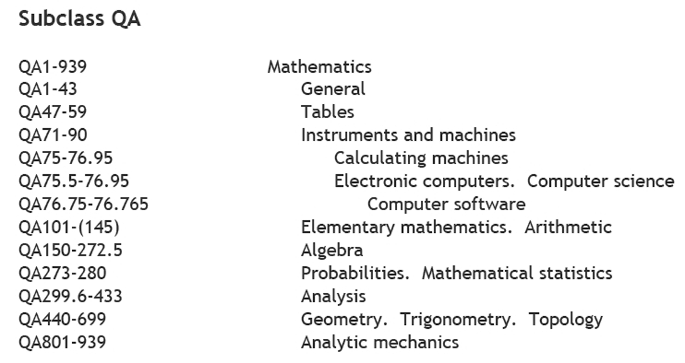

Mathematics Subject Classification 2000
Το ταξινομικό σύστημα μαθηματικών Mathematics Subject Classification συντάχθηκε και αποτελεί πόνημα της EMIS και της Zentralblatt MATH.
Η European Mathematical Information Services (EMIS) είναι μια υπηρεσία μαθηματικής πληροφόρησης και υποστηρίζεται από την Ευρωπαϊκή Μαθηματική Εταιρία (EMS). To Zentralblatt MATH είναι η παλαιότερη υπηρεσία σύνοψης και επιθεώρησης για τα μαθηματικά και λειτουργεί από το 1931.
Το ταξινομικό σύστημα MSC αποτελεί την συγχώνευση του Mathematical Reviews και του Zentralblatt, που προήλθε από το ταξινομικό σύστημα της Αμερικάνικης Μαθηματικής Εταιρίας (AMS) υποστηριζόμενο από την Παγκόσμια Μαθηματική Εταιρία (IMU).
To ταξινομικό σύστημα MSC 2000 αποτελεί την αναθεώρηση της έκδοσης του 1991. Αποτελείται από 97 κύριες κατηγορίες κάθε μία από τις οποίες χωρίζεται σε άλλα δύο επίπεδα υποκατηγοριών.
Για να φανταστούμε το πλήθος των διαφορετικών μαθηματικών κλάδων, ακόμη και ένας Μαθηματικός δεν έχει διδαχθεί όλες αυτούς τους κλάδους, ενώ για πολλούς από αυτούς έχει μόνο μια αμυδρή ιδέα περί τίνος πρόκειται. Σε αντίθεση με αυτό το ταξινομικό σύστημα, οι κατηγορίες των προηγούμενων δύο είναι γνωστές σε έναν απόφοιτο της μέσης εκπαίδευσης, τις περισσότερες από τις οποίες έχει διδαχθεί κιόλας κάποια κεφάλαια.
Παρακάτω παρατίθεται ο κατάλογος με τις κύριες κατηγορίες του συστήματος ταξινόμησης MSC 2000.
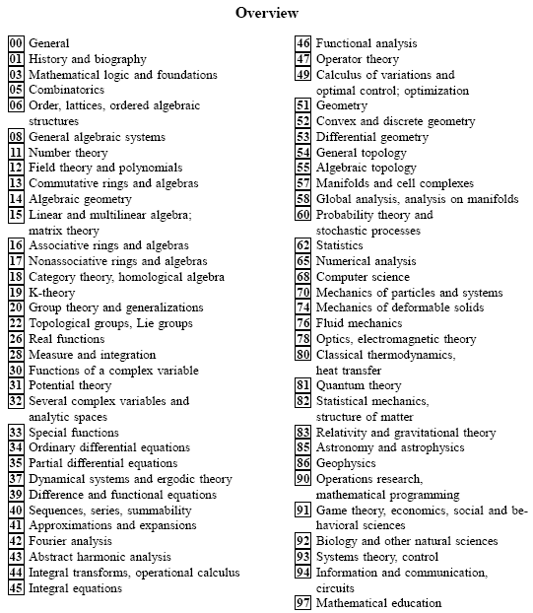

Σχήματα Μεταδεδομένων για Μαθηματικά

Όπως προαναφέραμε, τα μαθηματικά και η εμφάνιση των πρώτων υπολογιστών είναι άρρηκτα συνδεδεμένα. Ένα από τα πρώτα ερωτήματα που μας απασχόλησαν είναι πως θα εισαχθούν στον υπολογιστή μαθηματικές εκφράσεις, εξισώσεις και τύποι. Από τη στιγμή που η εισαγωγή τω δεδομένων στους πρώτους υπολογιστές ήταν σειριακή, ήταν λογικό να χρησιμοποιηθεί και ένα απλό σειριακό συντακτικό για την εισαγωγή μαθηματικών. Δηλαδή για παράδειγμα στην FORTRAN, σε μία από τις πρώτες γλώσσες προγραμματισμού για μαθηματικά, το γράφεται (α+β)/(γ**2). Άλλωστε η ονομασία της FORTRAN, FORmula TRANslation, δηλώνει ακριβώς αυτό, μετάφραση τύπου. Στον ευρέως χρησιμοποιούμενο, μέχρι πρόσφατα, σύστημα γραφής μαθηματικών LATEX, η σειριακή αυτή συντακτική δομή διατηρήθηκε. Παρόλο που τα περισσότερα προγράμματα είναι εναρμονισμένα με το παραθυρικό περιβάλλον διεπαφής με το χρήστη και οι επιλογές είναι ομαδοποιημένες, για να γραφεί μια έκφραση σαν την παραπάνω σε έναν επεξεργαστή μαθηματικών απαιτούνται πολλές επιλογές μέσα από πολλά και διαφορετικά παράθυρα και μενού. Σίγουρα ένας τρόπος γραφής σαν τον παραπάνω είναι πολύ πιο σύντομος, αλλά απαιτεί μεγάλη εξοικείωση στο συντακτικό του συγκεκριμένου τρόπου γραφής.
Το ζητούμενο όμως για την περιγραφή των δεδομένων μιας βιβλιοθήκης γνώσης, είναι ένας κωδικοποιημένος τρόπος περιγραφής τους, τα Μεταδεδομένα. Σε αυτά δεν αρκεί μόνο η τεχνική με την οποία θα γράψουμε ένα μαθηματικό κείμενο. Ο τρόπος περιγραφής των μεταδεδομένων είναι άμεσα συνδεδεμένος με τις λειτουργίες της αναζήτησης και της ανάκτησης. Συνεπώς, όπως αναφέρθηκε και στις ιδιαιτερότητες των μαθηματικών κειμένων, έχει μεγάλη αξία να μπορούμε να αναζητούμε με βάση το νόημα μιας μαθηματικής έκφρασης, τη σημασιολογία της.
Παρακάτω θα αναφερθούμε στο πρότυπο περιγραφής μεταδεδομένων μαθηματικών MathML και στην πρωτοβουλία OpenMATH για την ανάπτυξη ενός προτύπου σημασιολογικής περιγραφής μαθηματικών.

MathML
Η MathML παρουσιάστηκε το 2001 από το W3 Consortium. Η δημιουργία της προήλθε από την ανάγκη υιοθέτησης ενός κοινού προτύπου για την περιγραφή μαθηματικών, και σε αυτό βοήθησε η βούληση της εταιρίας Wolfram Research, η οποία κατά σύμπτωση είναι και κατασκευαστής του ευρέως χρησιμοποιούμενου στα μαθηματικά λογισμικού Mathematica. Οι θεμελιώδεις στόχοι για το πρότυπο MathML ήταν δύο. Κατά πρώτον, οι κατασκευαστές φυλλομετρητών (browser) θεωρούσαν πρακτική την υλοποίηση ή τουλάχιστον την υποστήριξη την υλοποίησης της MathML μέσω ολοκληρωμένων μεταγλωττιστών στους φυλλομετρητές. Και κατά δεύτερον, ότι το πρότυπο θα πρέπει να παρέχει τη δυνατότητα περιγραφής μαθηματικών κατά τέτοιο τρόπο, ώστε οι εφαρμογές να μπορούν να διαβάζουν, να κάνουν γραμματική ανάλυση και να αξιολογούν εκφράσεις γραμμένες σε MathML με τρόπο μονοσήμαντο.
Όπως αναφέρεται και στο W3C οι στόχοι της MathML είναι:
- Κωδικοποίηση μαθηματικού υλικού για την εκπαιδευτική και επιστημονική επικοινωνία σε όλα τα επίπεδα.
- Κωδικοποίηση και την μαθηματικής αναπαράστασης και του μαθηματικού νοήματος.
- Υλοποίηση της μετατροπής από και προς άλλα μαθηματικά μορφότυπα, και τα δύο παρουσιάσιμα και σημασιολογικά.
- Να επιτρέπει τη μεταφορά πληροφορίας με σκοπό συγκεκριμένους μεταγλωττιστές και εφαρμογές.
- Παροχή αποτελεσματικής εμφάνισης στον ιστό για μεγάλες εκφράσεις.
- Παροχή επεκτασιμότητας.
- Να είναι κατάλληλη για πρότυπα και άλλες τεχνικές μαθηματικής επεξεργασίας.
- Να είναι ανθρώπινη (αν και είναι πολύ περιγραφική), και απλή για το λογισμικό να παραχθεί και να επεξεργαστεί.

H MathML είναι ένα πρότυπο κωδικοποίησης μαθηματικών βασισμένη στην XML (eXtensive Markup Language). H XML είναι το κυρίαρχο σχήμα δεδομένων κάτω από την δομή πληροφοριών του παγκόσμιου ιστού. Η XML ορίζει μία μέθοδο για την αναπαράσταση δομημένων τύπων δεδομένων, τη γνωστή ως σημείο-παρένθεση σήμανση του HTML. H XML ορίζει από μόνη της την κοινή σύνταξη και εναποθέτει στα ειδικά τμήματα κάθε εφαρμογής να ορίσουν τους κατάλληλους τύπους δεδομένων. Ένα τέτοιο σχήμα είναι και η MathML με τη μόνη διαφορά ότι είναι εξειδικευμένη για μαθηματικά.
Παρακάτω βλέπουμε ένα παράδειγμα περιγραφής μια μαθηματικής έκφρασης σε MathML

Μαθηματική Έκφραση | Περιγραφή σε MathML
<mrow>
<msup>
<mfenced>
<mrow>
<mi>a</mi>
<mo>+</mo>
<mi>b</mi>
</mrow>
</mfenced>
<mn>2</mn>
</msup>
</mrow>
<mrow>
<msubsup>
<mo> &int; </mo>
<mn> 0 </mn>
<mn> 1 </mn>
</msubsup>
<mrow>
<msup>
<mi> &ExponentialE; </mi>
<mi> x </mi>
</msup>
<mo> &InvisibleTimes; </mo>
<mrow>
<mo> &DifferentialD; </mo>
<mi> x </mi>
</mrow>
</mrow>
</mrow>
Παρακάτω ακολουθεί σχηματοποιημένη η λογική με την οποία αποδομείται η μαθηματική έκφραση στις επιμέρους πρωταρχικές έννοιες και συμβολισμούς από τους οποίους αποτελείται, και εκφράζεται με την περιγραφή σε MathML. Όπως βλέπουμε η μαθηματική έκφραση μετατρέπεται σε σειριακή περιγραφή και ακολούθως περιγράφεται σε MathML, όπου η σειριακή δομή μετατρέπεται σε κιβωτισμό.
Παρακάτω παραθέτουμε το σχήμα, από μια εργασία (Καρακωνσταντής, 2005) στην οποία γίνεται μια προσπάθεια περιγραφής του τρόπου κατασκευής της έννοιας της παραγώγου, μέσω της Θεωρίας γραφημάτων, και συγκεκριμένα μέσω ενός δυαδικού δένδρου. Βέβαια ο παραλληλισμός αυτός έγινε για διδακτικούς σκοπούς, αλλά η ομοιότητα είναι φανερή.

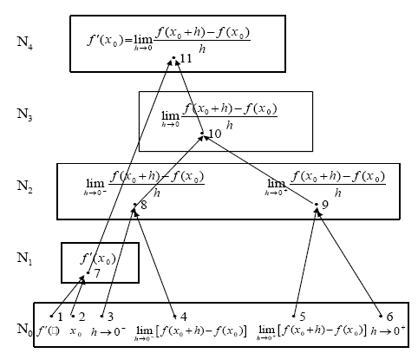

OpenMath
Το OpenMath είναι ένα πρότυπο για την ανταλλαγή πλούσιων σημασιολογικά μαθηματικών αντικειμένων μεταξύ εφαρμογών. Το πρότυπο περιγράφει την δομή των αντικειμένων OpenMath, την κωδικοποίηση και τα λεξικά περιεχομένων. Το OpenMath επιτρέπει στην σημασία ενός αντικειμένου όχι μόνο να αναπαρασταθεί οπτικά, αλλά και να κωδικοποιηθεί.
Το πρότυπο αυτό δομεί τα μαθηματικά σε Λεξικά Περιεχομένων (ΛΠ), τα οποία περιέχουν σύμβολα με την ακριβώς μαθηματικά ορισμένη σημασιολογία τους. Δύο εφαρμογές μπορούν να επικοινωνήσουν μαθηματικά, αν και οι δύο εφαρμόζουν τη σημασιολογία OpenMath χρησιμοποιώντας το ίδιο Λεξικό Περιεχομένων, ή ένα συμφωνημένο υποσύνολό του.
Το OpenMath έχει στενή σχέση με την MathML, καθώς αυτή υποστηρίζει και την παρουσίαση και το περιεχόμενο των μοντέλων μαθηματικών εκφράσεων. Η δυνατότητα της παρουσίασης χρησιμοποιείται συχνά σαν μηχανισμός μεταγλώττισης για το OpenMath, καθώς δεν έχει δικό του σχήμα μεταγλώττισης. Το OpenMath μπορεί να χρησιμοποιηθεί από την MathML σαν ένας μηχανισμός κωδικοποίησης για να επεκτείνει τις δυνατότητές του πέρα από τους βασικούς σκοπούς της.
Στην αναπαράσταση ενός μαθηματικού αντικειμένου υπάρχουν τρία επίπεδα: το ιδιωτικό, που είναι η εσωτερική αναπαράσταση, που χρησιμοποιείται από μια εφαρμογή, το αφαιρετικό, που είναι η αναπαράστασή του σαν ένα OpenMath αντικείμενο και το επίπεδο μεταφοράς, που είναι η μετατροπή του OpenMath αντικειμένου σε μία σειρά από bytes.
Για την περιγραφή του προτύπου OpenMath χρησιμοποιείται η XML
Μια εφαρμογή συνήθως χειρίζεται ένα μαθηματικό αντικείμενο χρησιμοποιώντας την εσωτερική του αναπαράσταση, αλλά μπορεί να το μετατρέψει και σε αντικείμενο OpenMath για να το επικοινωνήσει με μία άλλη εφαρμογή. Παρακάτω παρατίθεται ένα ενδεικτικό σχήμα του τρόπου με τον οποίο μπορούν να επικοινωνήσουν μαθηματικά δύο εφαρμογές μέσω του προτύπου. Παρατηρούμε ότι στη διαδικασία χωρισμού της αναπαράστασης ενός μαθηματικού αντικειμένου σε τρία επίπεδα, οι εφαρμογές μπορούν να επικοινωνήσουν στα δύο από αυτά. Είτε απευθείας με το πρότυπο OpenMath, είτε με την περιγραφή του σε XML.
Παρακάτω παρατίθεται ενδεικτικά ένα παράδειγμα OpenMath χρησιμοποιώντας τη βιβλιοθήκη ROML.
public class Integrator
{
private String mMethod ="EVAL";
private int mPort = 1235;
private String mHost ="....tue.nl";
private MathematicaSocketPhrasebook tMathematicaSocketPhrasebook
= new MathematicaSocketPhrasebook(mHost,mPort);
public String IndefInt(OMObject fInputExpr)
{
String tOmContent = "";
// prepare for output of XML encoding
StringWriter tStringWriter = new StringWriter();
OMXMLWriter tXMLWriter = new OMXMLWriter( tStringWriter );
// construct the integrand expression wrt variable x
OMBinding tIntegrandExpr = new OMBinding();
tIntegrandExpr.setBinder(new OMSymbol("fns1","lambda"));
Vector tBVars = new Vector();
tBVars.addElement(new OMVariable("x"));
tIntegrandExpr.setBoundVariables(tBVars);
tIntegrandExpr.setBody(fInputExpr);
OMApplication tIntegrand = new OMApplication();
tIntegrand.setHead(new OMSymbol("calculus1","int"));
tIntegrand.addElement( tIntegrandExpr );
Vector tArguments = new Vector();
tXMLWriter.writeObject(tIntegrand);
tArguments.addElement( tStringWriter.toString() );
try{
tOmContent =
tMathematicaSocketPhrasebook.perform( mMethod , tArguments );
}
catch (Exception w)
{System.out.println(w);}
return tOmContent;
}

Ψηφιακές Βιβλιοθήκες Μαθηματικών
Έχοντας πάρει μια μικρή γεύση για τα βιβλιοθηκονομικά εργαλεία που έχουν αναπτυχθεί για τα μαθηματικά ακολούθως θα αναφερθούμε σε δύο ψηφιακές βιβλιοθήκες περιοδικών για τα μαθηματικά. Θα γίνει μία σύντομη περιγραφή της οργανωτικής δομής, των τεχνικών χαρακτηριστικών και των τεχνολογικών που χρησιμοποιούν, τις οικονομικές τους παραμέτρους και τέλος του βασικού τους εργαλείου χρήσης, της μηχανής αναζήτησης.
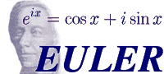

Euler
Γενικά
Η ψηφιακή βιβλιοθήκη European Libraries and Electronic Resources (EULER) είναι το αποτέλεσμα του Project Euler που υλοποιήθηκε στο πλαίσιο του ευρωπαϊκού προγράμματος C ORDIS από την Κοινοπραξία EULER. Το έργο αυτό ξεκίνησε το 1998, η πρώτη του φάση τελείωσε το 2000, και η δεύτερη φάση το 2002. Εγγεγραμμένο Σωματείο είναι η νομική δομή του EULER. Την επιστημονική επίβλεψη λειτουργίας του την έχει η Ευρωπαϊκή Μαθηματική Εταιρία (EMS), η οποία συμμετείχε και στις δύο κοινοπραξίες υλοποίησής του. Οι υπηρεσίες του EULER μετά την ολοκλήρωσή του παραμένει υπό τη διοίκηση οργανισμών δημοσίου συμφέροντος.
Ο αρχικός σκοπός του έργου ήταν να παρέχει ολοκληρωμένη δικτυακή πρόσβαση στις μαθηματικές εκδόσεις, αυστηρά προσανατολισμένη στο χρήστη. Η υπηρεσία αυτή έχει τη μορφή «ιστοσελίδα καταστήματος της μιας στάσης".
Κατά την δεύτερη φάση όμως ο προσανατολισμός έγινε πιο απαιτητικός. Στόχος ήταν να αναβαθμιστεί το υπάρχον μοντέλο σε μία παγκοσμίου κλάσεως ψηφιακή βιβλιοθήκη για μαθηματικά, υλοποιημένη με σύγχρονες τεχνολογικές λύσεις και βασισμένη σε ένα στέρεο επιχειρηματικό μοντέλο, μεταξύ των χρηστών του και των προμηθευτών του.
Αντικείμενο του EULER είναι να παρέχει πλήρη κάλυψη της παγκόσμιας μαθηματικής γραμματείας, συμπεριλαμβανομένου βιβλιογραφικών δεδομένων, ανασκοπήσεις και/ή επιτομών, υπηρεσίες ευρετηρίου, ταξινόμησης και αναζήτησης, πρόσβαση σε υπηρεσίες βιβλιοθήκης και συνεργασία με εμπορικούς παροχείς πληροφόρησης (εκδότες, βιβλιοπωλεία) σε Ευρωπαϊκή βάση.
Στην κοινοπραξία ανάπτυξης του EULER συμμετείχαν οι εξής φορείς:
- Ακαδημαϊκή Βιβλιοθήκη του Göttingen (UNIGOE)
- Ευρωπαϊκή Μαθηματική Εταιρία (EMS)
- Centrum voor Wiskunde en Informatica (CWI)
- Πανεπιστήμιο της Φλορεντίας (UNIFI) .
- Πολυτεχνείο της Karlsruhe (FIZ)
Οι υπηρεσίες του EULER είναι μια πύλη προς τους ηλεκτρονικούς καταλόγους και τα αποθετήρια των συμμετεχόντων ιδρυμάτων, τα οποία διατηρούν στο ακέραιο την ευθύνη και τον έλεγχο για την δημιουργία και διατήρηση των συλλογών δεδομένων καθώς και την παροχή πρόσβασης στις προσφορές τους. Αναφορικά με τις υπηρεσίες ευρετηρίου και διατήρησης εγγραφών μεταδεδομένων των συμμετεχόντων του EULER, τα δεδομένα αυτά είναι αυστηρά συνεπή με τους αρχικούς σκοπούς.
Η Ψηφιακή Βιβλιοθήκη EULER λειτουργεί υπό την Εκτελεστική Επιτροπή και το Εποπτικό Επιστημονικό Συμβουλίο.
Η Εκτελεστική Επιτροπή επιτελεί συντονιστικά, τεχνικά και διοικητικά καθήκοντα. Τα καθήκοντα αυτά περιλαμβάνουν:
- Εξεύρεση νέων παροχέων πληροφόρησης και εμπορικών συνεταίρων
- Παροχή υπηρεσιών πληροφόρησης
- Νομική διαχείριση και διαχείριση πνευματικών δικαιωμάτων
- Οικονομική διαχείριση
Είναι στην ευχέρεια της επιτροπής ανάλογα με τον φόρτο εργασίας η ανάθεση κάποιων καθηκόντων σε κάποιο από τα πλήρη μέλη της κοινοπραξίας
Το Εποπτικό Επιστημονικό Συμβούλιο αποτελείται από αντιπροσώπους της Ευρωπαϊκής Μαθηματικής Εταιρίας και αρμόδια και αναγνωρισμένα μέλη. Το συμβούλιο αυτό είναι αρμόδιο για την διασφάλιση της επιστημονικής εγκυρότητας των υπηρεσιών του EULER, και συμβουλεύει την Εκτελεστική Επιτροπή για επιστημονικά ζητήματα.

Η κοινοπραξία EULER αποτελείται από δύο κατηγορίες μελών. Τα πλήρη μέλη και τους συνεργάτες. Μόνο μη κερδοσκοπικά ιδρύματα και οργανισμοί μπορούν να γίνουν πλήρη μέλη. Για αυτό συμπληρωματικά υπάρχει και μια άλλη κατηγορία μελών για τους κερδοσκοπικούς οργανισμούς και εταιρίες, οι χορηγοί. Τα νέα μέλη εγκρίνονται από την Ευρωπαϊκή Μαθηματική Εταιρία και την Επιτροπή Διαχείρισης του EULER.
Πλήρη μέλη είναι οι οργανισμοί και τα ιδρύματα που συμμετέχουν στην κοινοπραξία. Έχουν ενεργή συμμετοχή στη λειτουργία του EULER, λαμβάνουν μέρος στις συναντήσεις και τις ηλεκτρονικές συζητήσεις και συνεισφέρουν στην τεχνική υποστήριξη και την τεχνογνωσία.
Οι Συνεργάτες συμμετέχουν μόνο σαν παροχείς πληροφόρησης. Παρέχουν μεταδεδομένα και τακτικές ενημερώσεις των δεδομένων τους σύμφωνα με τις προδιαγραφές του EULER βασισμένες στο Dublin Core. Οι βιβλιοθήκες συνεργαζόμενες με OPAC παρέχουν υπηρεσίες παράδοσης τεκμηρίων τουλάχιστον εντός των εθνικών τους συνόρων.
Οι Χορηγοί συνεισφέρουν τα μεταδεδομένα τους, πάντα σύμφωνα με τις προδιαγραφές του EULER βασισμένες στο Dublin Core, για τις οποίες απαιτείται παράλληλα και μια οικονομική συνεισφορά ανάλογα με τη συμφωνία που έχει κάνει καθένας με την κοινοπραξία.

Τεχνικά Χαρακτηριστικά
Στον πυρήνα της Ψηφιακής Βιβλιοθήκης EULER, βρίσκεται το λογισμικό ευρετηρίασης και ανάκτησης EBDM (European Database Manager for Mathematics), το οποίο έχει αναπτυχθεί από την Cellule MathDoc. Το περιβάλλον διεπαφής με τον χρήστη έχει αναπτυχθεί χρησιμοποιώντας το πρόγραμμα διαδικτυακών εφαρμογών και διαχείρισης περιεχομένου Zope και μαζί με το πρόγραμμα κανονικοποίησης δεδομένων, το οποίο αναπτύχθηκε από το CWI κατά την πρώτη φάση του Project. Κατά τη δεύτερη φάση όλα αυτά ολοκληρώθηκαν από το FIZ.
Τα κύρια εργαλεία της ψηφιακής βιβλιοθήκης παρέχονται από το λογισμικό EBDM. Εργαλεία όπως η ευρετηρίαση, οι διαδικασίες ενημέρωσης, η μηχανή αναζήτησης και η εμφάνιση των αποτελεσμάτων. Όλες αυτές οι εφαρμογές είναι παραμετροποιήσιμες και χρησιμοποιούν διαφορετικά σχήματα βάσεων δεδομένων
Η Cellule MathDoc αποφάσισε να αφήσει ελεύθερο το λογισμικό EBDM για ακαδημαϊκή χρήση.
Η ψηφιακή βιβλιοθήκη EULER χρησιμοποιεί ποικίλους τύπους πόρων δεδομένων όπως:
- Βιβλιογραφικές βάσεις δεδομένων
- Δημόσιας πρόσβασης Διαδικτυακούς καταλόγους βιβλιοθηκών
- Ηλεκτρονικά περιοδικά από ακαδημαϊκούς εκδότες
- Διαδικτυακά αρχεία προεκδόσεων και γκρίζα φιλολογία
- Ευρετήρια από διαδικτυακές μαθηματικές πηγές
οι οποίοι γίνονται διαλειτουργικοί με την χρήση περιγραφών μεταδεδομένων βασισμένων στο Dublin Core.

Παρακάτω βλέπουμε την αρχιτεκτονική της Ψηφιακής Βιβλιοθήκης Euler και πώς η μηχανή της επικοινωνεί μέσω του DC με όλα τα υποσυστήματά της. Η μηχανή τελικά συνδυάζει όλες αυτές τις πληροφορίες και τα επικοινωνεί στον τελικό χρήστη.

Πολιτική Πρόσβασης
Η ψηφιακή βιβλιοθήκη EULER διακρίνει τις υπηρεσίες της σε δύο κατηγορίες. Στις επί πληρωμή και στις δωρεάν υπηρεσίες. Στη πρώτη κατηγορία υπηρεσιών ανήκουν η παράδοση εγγράφων στις βιβλιοθήκες, οι υπηρεσίες προς εμπορικούς διαχειριστές πληροφοριών, επιστημονικές βάσεις δεδομένων, εμπορικά ηλεκτρονικά περιοδικά. Στη δεύτερη κατατάσσονται οι δημόσιοι κατάλογοι βιβλιοθηκών OPAC, προεκδόσεις και άλλες διαδικτυακές πηγές και κάποια ελεύθερα ηλεκτρονικά ακαδημαϊκά περιοδικά για μαθηματικούς. Οι ολοκληρωμένες αυτές υπηρεσίες είναι χρήσιμες όχι μόνο για μαθηματικούς, αλλά και για βιβλιοθηκονόμους, οι οποίοι αναζητούν πηγές πληροφόρησης για την επιστημονική κοινότητα των μαθηματικών.
Οικονομικές Παράμετροι
Παρόλο το μη κερδοσκοπικό χαρακτήρα της κοινοπραξίας που διαχειρίζεται την ψηφιακή βιβλιοθήκη EULER, για να μπορεί να διοικείται, να λειτουργεί και να παρέχει τις υπηρεσίες του θα πρέπει να έχει είτε κάποιας μορφής χρηματοδότηση, είτε να έχει και κάποιας μορφής εμπορικό προσανατολισμό για να καλύπτει τα έξοδά του.
Τέσσερις είναι οι βασικοί πόροι χρηματοδότησης του EULER.
Συνδρομές μελών: Τα μέλη που προαναφέρθηκαν παραπάνω καταβάλλουν αρχικά ένα εφάπαξ ποσό για την εγγραφή τους και ανάλογα με την κατηγορία τους (πλήρη, συνεργάτες, χορηγοί) καταβάλλουν και μια ετήσια συνδρομή. Η ετήσια συνδρομή διαφοροποιείται επίσης από το μέγεθος των μεταδεδομένων τους που συμπεριλαμβάνονται στη βάση καθώς και από διάφορα άλλα κριτήρια.
Χρηματοδοτήσεις – Δωρεές: χρηματοδοτήσεις όπως δωρεές, χρηματοδοτήσεις από κοινοτικά προγράμματα, μαθηματικές εταιρίες, αλλά και ιδιώτες συμβάλλουν καθοριστικά στα έσοδα. Ακόμη τυχόν έσοδα από συνέδρια ή ημερίδες που διοργανώνει η κοινοπραξία εντάσσονται σε αυτήν την κατηγορία.
Συμβουλευτικές Υπηρεσίες: Έχοντας διαθέσει έναν αρκετά σεβαστό προϋπολογισμό για την ανάπτυξη της κατάλληλης τεχνολογίας και την απόκτηση τεχνογνωσίας πάνω στις ψηφιακές βιβλιοθήκες και στη διαλειτουργικότητα μεταξύ τους, η κοινοπραξία είναι σε θέση να αξιοποιήσει αυτές τις επενδύσεις και να παρέχει συμβουλευτικές υπηρεσίες προς άλλες παρόμοιες κοινοπραξίες, ακαδημαϊκά ιδρύματα και άλλες ψηφιακές βιβλιοθήκες. Ο χώρος των διαδικτυακών συστημάτων ανταλλαγής επιστημονικής πληροφόρησης αναζητεί την συμβολή της σύγχρονης τεχνολογίας κάτι που κάνει τις υπηρεσίες του EULER περιζήτητες.
Διαδικτυακές Διαφημίσεις: η ψηφιακή βιβλιοθήκη EULER μπορεί να θεωρηθεί σαν ένας μεσάζων μεταξύ της μαθηματικής κοινότητας και των παροχέων πληροφόρησης. Εκτός από την παροχή των υπηρεσιών του, η οποία ελκύει χρήστες και από τις δύο αυτές κοινότητες αποκτά ένα κατά κάποιο τρόπο αναγνωστικό κοινό. Αυτό το γεγονός δίνει τη δυνατότητα εκμετάλλευσης του χώρου της σελίδας με τα αποτελέσματα των αναζητήσεων όπου τοποθετείται μια διαφήμιση. Ο κάθε διαφημιζόμενος μπορεί να αγοράζει κάποιους όρους ή φράσεις που γίνονται αντικείμενο αναζητήσεων και το διαφημιστικό του μήνυμα εμφανίζεται κάθε φορά που κάποιος χρήστης αναζητεί τον όρο ή τη φράση την οποία έχει αγοράσει. Στα πλαίσια του μη κερδοσκοπικού χαρακτήρα ο διαφημιζόμενος έχει πάντα σχέση με τους όρους τους οποίους έχει αγοράσει, με σκοπό να αποφεύγεται η αλόγιστη χρήση του διαφημιστικού χώρου.

Μεταδεδομένα
Η Περιγραφή της Εφαρμογής EULER βρίσκεται στην έκδοση 0.4 (2002-10-01) και αποτελείται από τους εξής χώρους ονομάτων:
- Dublin Core Metadata Element Set, Version 1.1 (dc1.1) [http://purl.org/dc/elements/1.1/]
- Dublin Core Qualifiers (dcterms) [http://purl.org/dc/terms/]
- EULER Element Set, Version 0.1 (euler0.1)
- EULER Qualifiers, Version 0.1 (eulerq0.1)

Μορφή Καταχωρήσεων EULER
Κατάλληλο Όνομα Στοιχείο Μεταδεδομένων | Αναγνώσιμο κατάλληλο όνομα για το στοιχείο μεταδεδομένων, το οποίο περιλαμβάνει κριτήρια και σχήμα κωδικοποίησης.
Όνομα Στοιχείου Μεταδεδομένων | Αναγνώσιμο μη κατάλληλο όνομα για το στοιχείο μεταδεδομένων χωρίς κριτήρια και σχήμα κωδικοποίησης.
Κριτήρια | Αυτά τα κριτήρια συγκεκριμενοποιούν τα στοιχεία και τα εξειδικεύουν.
Σχήμα Κωδικοποίησης | Τα σχήματα αυτά περιλαμβάνουν ελεγχόμενα λεξιλόγια και τυπική αρίθμηση ή κανόνες γραμματικής επεξεργασίας.
Ταυτοποίηση Ανταλλαγής Δεδομένων | Είναι μια συμβολοσειρά αποτελούμενη από δύο ή τρία κεφαλαία γράμματα, η οποία χρησιμοποιείται για τον μοναδικό προσδιορισμό του στοιχείου μεταδεδομένων και συγκεκριμένα για την ανταλλαγή δεδομένων.
Απαιτείται | Δηλώνει αν είναι υποχρεωτικό (M), υποχρεωτικό αν υπάρχει (ΜΑ) ή προαιρετικό (O).
Επαλαμβανόμενο | Δηλώνει αν το πεδίο μεταδεδομένων μπορεί να είναι επαναλαμβανόμενο ή όχι.
Ορισμός | Ορισμός του στοιχείου μεταδεδομένων.
Σχόλιο | Κάποια επιπλέον επεξήγηση του στοιχείου μεταδεδομένων.
Τύπος Στοιχείου Μεταδεδομένων | Τα στοιχεία μεταδεδομένων διακρίνονται σε δύο τύπου, τα περιγραφικά που περιγράφουν το τεκμήριο, και τα διαχειριστικά που περιγράφουν τον τρόπο διαχείρισης του τεκμηρίου.
Καλύτερη Πρακτική/Οδηγίες | Συστάσεις για την καλύτερη δυνατή χρήση του στοιχείου μεταδεδομένων.

Παρακάτω παρατίθενται τα στοιχεία των καταχωρήσεων μεταδεδομένων.

- Title: - (-)
- Title: Alternative (-)
- Creator: Personal Author (-)
- Creator: Corporate Author (-)
- Publisher: - (-)
- Contributor: Personal Contributor (-)
- Contributor: Corporate Contributor (-)
- Subject: - (-)
- Subject: - (LCSH)
- Subject: - (MSC)
- Subject: - (DDC)
- Subject: - (CCS)
- Description: - (-)
- Date: - (-)
- Type: - (EULER-Type)
- Format: - (Physical carrier)
- Format: - (IMT)
- Identifier: - (URN)
- Identifier: - (ISSN)
- Identifier: - (ISBN)
- Identifier: - (URL)
- Language: - (-)
- Rights: - (-)
- Metadata Creation Date: - (-)
- De-duplication Identifier: - (-)
- EULER Identifier: - (-)
- Event Name: - (-)
- Event Location: - (-)
- Event Date: - (-)
- Record Source: - (-)
- Record Source URL: - (-)
- Record Creator: - (-)
- Address of Delivery Information: - (-)
- Additional Retrieve/Delivery Information: - (-)

Διαδρομή Αναζήτησης
Μια κοινή διεπαφή χρήστη της μηχανής EULER παρέχει στον χρήστη τη δυνατότητα της αναζήτησης για σχετικά θέματα σε διαφορετικές πηγές με μία μόνο προσπάθεια. Το σύστημα EULER είναι σχεδιασμένο να είναι ανοικτό, παραμετροποιήσιμο και επεκτάσιμο πληροφοριακό σύστημα.
Παρέχονται δύο είδη αναζήτησης, η απλή και η σύνθετη. Παρακάτω βλέπουμε ένα στιγμιότυπο την απλής αναζήτησης. Παρέχεται μόνο ένα πεδίο εισαγωγής του προς έρευνα όρου ή φράσης, και στη συνέχεια αναζητούνται και επιστρέφει τα σχετικά αποτελέσματα.
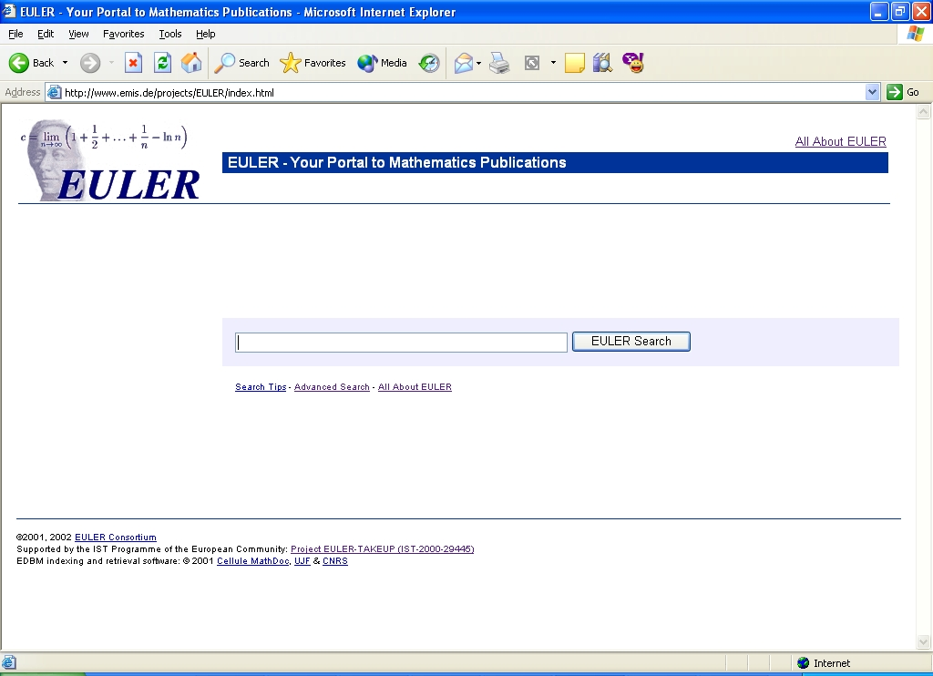

Επιλέγοντας τη σύνθετη αναζήτηση μας δίνεται η δυνατότητα αναζήτησης όρων μεταξύ πέντε διαφορετικών πεδίων. Αρχικά είναι προεπιλεγμένη η αναζήτηση μεταξύ των πεδίων Author, Title, Classification, Date και Anywhere. Καθένα όμως από αυτά τα πεδία μπορεί να αλλαχθεί από τον χρήστη παραμετροποιώντας έτσι την αναζήτησή του σύμφωνα με τα δικά του κριτήρια. Οι δυνατές επιλογές κάθε πεδίου για τον χρήστη είναι οι παρακάτω:

Author
Title
Anywhere
Classification
Date
ISSN/ISBN
Language
Publisher
Source

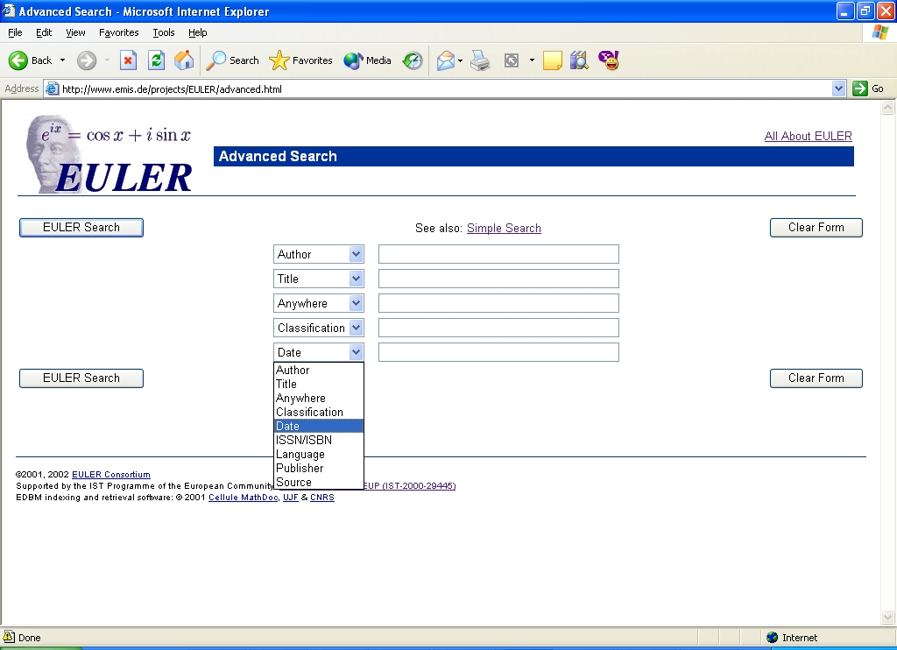

Επιπλέον στη σύνθετη αναζήτηση μας παρέχεται η δυνατότητα καθαρισμού των πεδίων, στην περίπτωση που επιθυμούμε να ξεκινήσουμε μια νέα αναζήτηση ή μια αναζήτηση πάνω ε διαφορετικά κριτήρια.
Σύμφωνα με τις οδηγίες αναζήτησης που μας παρέχει η ιστοσελίδα, η μηχανή αναζήτησης επιστρέφει στα αποτελέσματα πρώτα τα κείμενα στα οποία υπάρχει η ακριβής φράση όπως την έχουμε εισάγει, και έπειτα τα επόμενα. Εξ ορισμού η μηχανή αναζήτησης επιστρέφει σαν αποτελέσματα κείμενα που περιέχουν όλους τους όρους που έχουμε εισάγει στα κριτήρια. Θέλοντας να χρησιμοποιήσουμε το λογικό τελεστή KAI μεταξύ δύο όρων που έχουν εισάγει σαν κριτήρια θα πρέπει να τους χωρίσουμε με κόμμα.
Η μηχανή αναζήτησης παρέχει ακόμη δύο δυνατότητες παραμετροποίησης της αναζήτησης. Η πρώτη είναι η υποστήριξη χαρακτήρων μπαλαντέρ προσθέτοντας αστερίσκο μετά την αρχή μιας λέξης που έχουμε πληκτρολογήσει. Σαν αποτελέσματα στην περίπτωση αυτή θα μας επιστρέψει όλα τα κείμενα που περιέχουν στο πεδίο μεταδεδομένων εκείνο όρους που αρχίζουν με ότι έχουμε πληκτρολογήσει πριν τον αστερίσκο. Η δεύτερη προεπιλεγμένη λειτουργία που παρέχει η μηχανή αναζήτησης είναι η αγνόηση της διαφοροποίησης μεταξύ πεζών και κεφαλαίων χαρακτήρων.

Επιλέγοντας την αναζήτηση δύο όρων, π.χ. "Landau, Hamiltonias", βλέπουμε παρακάτω την οθόνη αποτελεσμάτων της μηχανής αναζήτησης. Μας πληροφορεί για το ποιους όρους αναζητήσαμε και το πλήθος των αποτελεσμάτων, τα οποία μας τα εμφανίζει ανά δέκα. Τα αποτελέσματα είναι αριθμημένα. Για κάθε ένα αποτέλεσμα αναζήτησης αρχικά φαίνεται ο δημιουργός, ο τίτλος, στον οποίο είναι ενεργοποιημένη και η υπερσύνδεση, και από κάτω η υπόλοιπη βιβλιογραφική αναφορά.

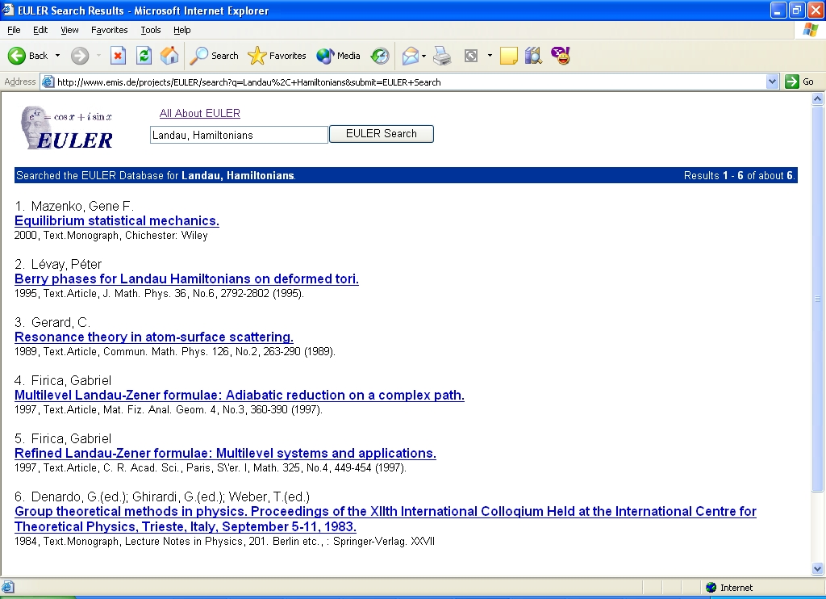

Euclid
Γενικά
Η Ψηφιακή Βιβλιοθήκη Euclid είναι το αποτέλεσμα του Project Euclid, το οποίο ξεκίνησε το 2000. Το Project Euclid είναι μια πρωτοβουλία προσανατολισμένη στο χρήστη, για να δημιουργήσει ένα περιβάλλον για την αποτελεσματική διακίνηση της περιοδικής φιλολογίας στα μαθηματικά και τη στατιστική. H Ψηφιακή Βιβλιοθήκη Euclid είναι σχεδιασμένη ώστε για να απευθύνεται στις μοναδικές ανάγκες για χαμηλού κόστους ανεξάρτητες εκδόσεις και των εμπορικών περιοδικών εκδόσεων, διαμέσου της συμμετοχικής συνεργασίας με ακαδημαϊκούς εκδότες, επαγγελματίες εκδότες και ακαδημαϊκές βιβλιοθήκες. Είναι παγκοσμίως αναγνωρισμένη σαν ένα περιβάλλον για την διανομή περιοδικής φιλολογίας στα θεωρητικά και εφαρμοσμένα μαθηματικά και τη στατιστική. Το Project αυτό θεωρείται μια μεγάλη ερευνητική βιβλιοθήκη και αξιοποιεί αποτελεσματικές στρατηγικές για να υποστηρίξει τις ακαδημαϊκές βιβλιοθήκες και εκδόσεις.
Η μη κερδοσκοπική πρωτοβουλία αυτή ξεκίνησε από την Ακαδημαϊκή Βιβλιοθήκη του Cornell με στόχο να εξελίξει την αποτελεσματική ακαδημαϊκή επικοινωνία στα θεωρητικά και εφαρμοσμένα μαθηματικά και την στατιστική. Η πρωτοβουλία υποστηρίζεται από την:
- Επιτροπή Βιβλιοθήκης της Αμερικάνικης Μαθηματικής Εταιρίας
- Ευρωπαϊκή Μαθηματική Εταιρία
- Αμερικάνικη Ένωση Στατιστικής
- Εταιρία Βιομηχανικών και Εφαρμοσμένων Μαθηματικών
Τα συμβαλλόμενα μέρη συνεισφέρουν και συμμετέχουν σε μια κοινή διαδικτυακή παρουσία με εξελιγμένη λειτουργικότητα, χωρίς να θυσιάζουν την επιστημονική και οικονομική τους ανεξαρτησία, ή να δεσμεύονται με χαμηλό συνδρομητικό κόστος. Με αυτόν τον τρόπο διασφαλίζει την ισορροπία μεταξύ της εμπορικότητας, της ακαδημαϊκής κοινότητας και των ανεξάρτητων εκδοτών. Αυτό πετυχαίνεται με την μεν κοινή θεωρητική συνύπαρξη όλων των τίτλων, με τη διαφοροποίηση να έγκειται στον τρόπο πρόσβασης σε αυτούς, όπου το κάθε συμβαλλόμενο μέρος μπορεί να καθορίσει τη δική του πολιτική πρόσβασης. Η Ψηφιακή Βιβλιοθήκη Euclid είναι το μέλλον για την ακαδημαϊκή επικοινωνία: προσαρμόσιμο, συνεργατικό και δίκαιο.
Το Project Euclid διαχειρίζεται από μια Συμβουλευτική Επιτροπή η οποία παρέχει στρατηγική, προγραμματική και οικονομική καθοδήγηση στο Project, καθώς και καθοδήγηση στα συμμετέχοντα ιδρύματα και οργανισμούς. Τα μέλη της επιτροπής αυτής είναι καθηγητές πανεπιστημίων και βιβλιοθηκονόμοι ακαδημαϊκών βιβλιοθηκών.
Το Project Euclid προσφέρει περιοδικά μαθηματικών και στατιστικής από ένα μεγάλο εύρος διεθνών εκδοτών. Η συλλογή διατηρεί την ιδέα της ανοιχτής πρόσβασης και αυτό χάρη σε μερικά από τα τεχνικά χαρακτηριστικά της όπως:
- Διασύνδεση με τα Math Reviews, Zentralblatt, and CrossRef
- προχωρημένη αναζήτηση πλήρους κειμένου
- σύνδεσμοι αναφορών
- συμβατό με το ΟΑΙ-ΡΜΗ
- πλοήγηση υπερκειμένου
- πολυγλωσσική υποστήριξη

Τεχνικά Χαρακτηριστικά
Η μηχανή αναζήτησης του Euclid στηρίζεται στο λογισμικό freeWAIS. Το λογισμικό αυτό είναι ένα σύστημα ανάκτησης κειμένου, βασισμένο σε ένα μοντέλο διανυσματικού χώρου. Το λογισμικό freeWAIS περιέχει πελάτες εξυπηρετητές και βοηθητικά προγράμματα για το πρωτόκολλο TCP/IP, γνωστό ως πρωτόκολλο WAIS. Η κατανομή της εφαρμογής επικεντρώνεται στον εξυπηρετητή WAIS, waisserver και το ευρετήριο, waisindex.
Το πρωτόκολλο WAIS, βασίζεται στο πρότυπο του ANSI Ζ39.50, έκδοσης 1 (Z39.50 V1 or Z39.50 88). Χρησιμοποιεί μόνο ένα υποσύνολο των δυνατοτήτων του Ζ39.50. Συγκεκριμένα, δεν υπάρχουν αιτήματα τα οποία να απαιτούν από τον εξυπηρετητή να διατηρεί κάποιο προηγούμενα στιγμιότυπο κατάστασης. Το πρωτόκολλο WAIS επεκτείνει αυτές τις βασικές δυνατότητες με στοιχεία για τη σχετική αναροφοδότηση.
Ένα σύστημα με WAIS αποτελείται από πελάτες, οι οποίοι επικοινωνούν με τον εξυπηρετητή μέσω ενός δικτύου TCP/IP χρησιμοποιώντας το πρωτόκολλο WAIS. Οι εξυπηρετητές απαντούν στα ερωτήματα αναζήτησης χρησιμοποιώντας βοηθητικές δομές ονομαζόμενες ευρετήρια. Αυτά δημιουργούνται από τα πρωτότυπα κείμενα χρησιμοποιώντας το λογισμικό waisindex. Τα ερωτήματα ανάκτησης απαντιούνται από τον εξυπηρετητή, ο οποίος μεταφέρει τα πρωτότυπα αρχεία. Ένα σύνολο ομαδοποιημένων κειμένων μαζί με το σχετικό ευρετήριό τους ονομάζεται βάση δεδομένων WAIS. Παρακάτω μπορούμε να δούμε σχηματικά την αρχιτεκτονική του συστήματος WAIS.

Πολιτική Πρόσβασης – Οικονομικές Παράμετροι
Όπως αναφέραμε και αρχικά για την Ψηφιακή Βιβλιοθήκη Euclid οι παρεχόμενες πληροφορίες για όλα τα τεκμήρια που περιέχει η βιβλιοθήκη είναι κοινές, και η διαφοροποίηση έγκειται στην πρόσβαση του πλήρου κειμένου. Κάθε συμβαλλόμενο μέρος μπορεί να δώσει ελεύθερη πρόσβαση στο περιεχόμενο ενός άρθρου, για το οποίο αν προχωρήσουμε στις λεπτομέρειες κάποιου αποτελέσματος της αναζήτησης παρέχεται και σχετικός σύνδεσμος για το σχετικό αρχείο. Σε περίπτωση που η πρόσβαση σε κάποιο συγκεκριμένο άρθρο υπόκειται σε καθεστώς επί πληρωμή ή απαιτείται κάποια συνδρομή σε κάποιο περιοδικό τότε παρέχονται οδηγίες για το πως θα γίνει αυτό και ποιος διαχειρίζεται το συγκεκριμένο αντικείμενο της συλλογής.
Αναφορικά με τους εκδότες, οι οποίοι είναι διατεθειμένοι να παρέχουν το υλικό τους, και εκεί υπάρχει η σχετική διαμορφωμένη πολιτική. Συγκεκριμένα υπάρχουν τρία πακέτα τα οποία μπορεί να επιλέξουν, το κύριο, το άμεσο και την επιλογή.
Το Euclid Κύριο είναι μια πλούσια συλλογή, με μεγάλη επιρροή, με καλές παραπομπές, ανασκοπήσεις περιοδικών για τα μαθηματικά και τη στατιστική. Στην περίπτωση που ο εκδότης παρέχει μόνος του τα μεταδεδομένα δεν επιβαρύνεται με άλλα έξοδα και συμμετέχει σε όλες τις εξελιγμένες λειτουργίες που παρέχονται από το τεχνολογικό περιβάλλον του Project Euclid.
Το Euclid Άμεσο είναι μια υπηρεσία φιλοξενίας για εκδότες που δεν επιθυμούν επιπρόσθετες υπηρεσίες πωλήσεων και μάρκετινγκ. Ο εκδότης ελέγχει μόνος του το περιεχόμενο και καθορίζει τα δικαιώματα πρόσβασης στα τεκμήρια της συλλογής του.
Το Euclid Επιλογή επιτρέπει στους εκδότες να διατηρούν πλήρη έλεγχο των τιμών διαδικτυακής εγγραφής, και ταυτόχρονα να εκμεταλλεύονται τα οφέλη των προγραμμάτων πωλήσεων και μάρκετινγκ του Euclid. Το Euclid προωθεί και δέχεται όλες τις αιτήσεις συνδρομών και τιμολογήσεις και διατηρεί τα απαραίτητα αρχεία για τις συνδρομές, απαραίτητα για την πιστοποίηση της πρόσβασης στην ψηφιακή βιβλιοθήκη.
Παρατηρούμε ότι και το Euclid παρά τον μη κερδοσκοπικό του χαρακτήρα, αναπτύσσει και εφαρμόζει σύγχρονες τεχνικές μάρκετινγκ και προώθησης των υπηρεσιών του. Πράγμα που βέβαια είναι αναγκαίο για την βιωσιμότητα του εγχειρήματος, χωρίς βέβαια να αποκλείει και την ελεύθερη διάθεση ενός μέρους του περιεχομένου του, και χωρίς αυτό το μέρος να στερείται σε δυνατότητες και ποιότητα.

Μεταδεδομένα
Για τον τρόπο με τον οποίο περιγράφονται τα μεταδεδομένα στο Euclid δεν δίνονται πολλές πληροφορίες. Αναφέρεται, ότι τα μεταδεδομένα είναι προσβάσιμα μέσω της έκδοσης 2 του πρωτοκόλλου ΟΑΙ harvesting, το οποίο είναι ένα σχήμα περιγραφής μεταδεδομένων γραμμένο σε XML. Παρέχει όμως και υπηρεσίες ανταλλαγής μεταδεδομένων σε MARC. Για την αυτοματοποιημένη ανταλλαγή όμως μέσω των συνδρομητών, η οποία όπως αναφέρθηκε παραπάνω γίνεται μέσω του freeways, χρησιμοποιείται το πρωτόκολλο ανταλλαγής Ζ39.50.

Διαδρομή Αναζήτησης
Η φόρμα αναζήτησης του Euclid έχει 5 πεδία εισαγωγής κειμένου για την εισαγωγή λέξεων κλειδιών. Καθένα από αυτά έχει μια πτυσσόμενη λίστα με όλες τις δυνατές επιλογές αναζήτησης, οι οποίες είναι:

Συγγραφέας
Τίτλος
Περίληψη
Κατηγορία
Λέξεις Κλειδιά
Οπουδήποτε
Πλήρες κείμενο

Το πεδίο "Κατηγορία" είναι κάποια από τις κατηγορίες ταξινόμησης του MSC2000, το οποίο ακολουθεί το σύστημα του Euclid. Ενώ το πεδίο "Οπουδήποτε" αναζητεί σε οποιοδήποτε από τα υπόλοιπα πεδία, το πεδίο "Πλήρες Κείμενο" αναζητεί τους όρους μέσα στο πλήρες κείμενο των άρθρων.
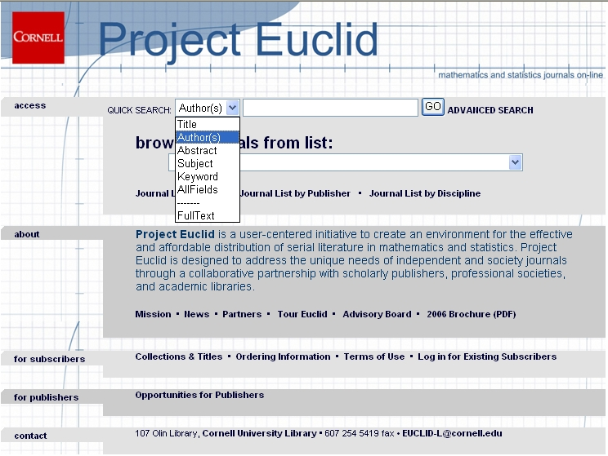

Επιπλέον στις παραμετροποιήσεις της μηχανής αναζήτησης μας δίνεται η δυνατότητα να επιλέξουμε αν θέλουμε να αναζητήσουμε κάποιον όρο σε μία συγκεκριμένη από τις συλλογές του Euclid ή σε όλες.
Η μηχανή αναζήτησης παρέχει τους παρακάτω τρόπους ταξινόμησης των αποτελεσμάτων
- κατάταξη freeWAIS
- Ημερομηνία έκδοσης
- Συγγραφέας
- Περιοδικό
- Τίτλος
Αν δύο ή περισσότερα αποτελέσματα είναι ισοδύναμα, τότε η ταξινόμηση γίνεται κατά την κατάταξη freeWAIS.
Στα κριτήρια αναζήτησης, για την σύνθετη αναζήτηση, μπορούν να χρησιμοποιηθούν οι λογικοί τελεστές AND και OR συνεπικουρούμενοι από τις παρενθέσεις για τη δημιουργία πιο σύνθετων λογικών εκφράσεων.
Για την αναζήτηση ολόκληρων εκφράσεων, αυτές περικλείονται σε εισαγωγικά. Και τέλος, για κάθε λέξη που πληκτρολογούμε στα κριτήρια αναζήτησης, η μηχανή μας επιστρέφει και όλες όσες αρχίζουν από τη λέξη αυτή.
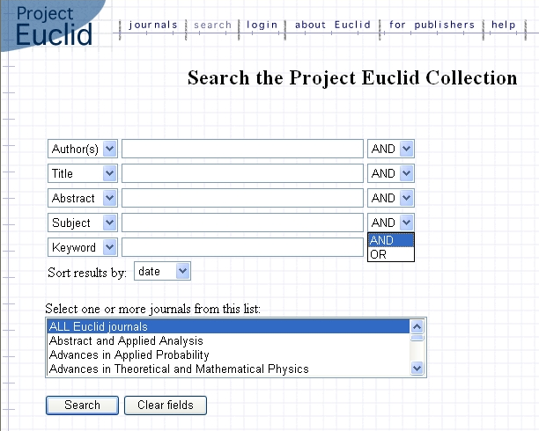

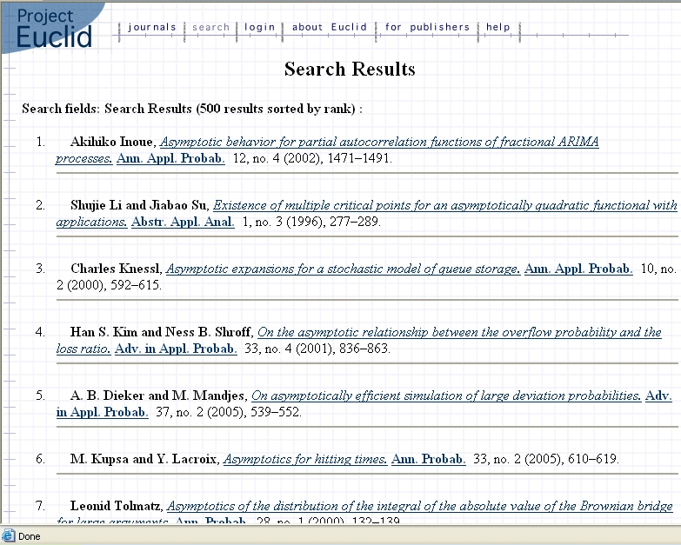
Ξεκινώντας μια δοκι-μαστική αναζήτηση στη μηχανή αναζήτησης του Euclid, αναζητήσαμε τον όρο "asymptotics" και μας εμφάνισε 500 αποτε-λέσματα, όλα σε μια σελί-δα. Προφανώς δεν τα ο-μαδοποιεί και δεν εμφανί-ζει περισσότερα από 500, όπως δοκιμάσαμε με άλλους όρους. Για κάθε ένα από τα εμφανιζόμενα αποτελέσματα εμφανίζει τη βιβλιογραφική περι-γραφή του κάθε άρθρου, με υπερσύνδεση στον τίτ-λο του άρθρου και στη θεματική κατηγορία στην οποία εντάσσεται. Η δεύτερη υπερσύνδεση μας μεταφέρει στα υπόλοιπα σχετικά με την κατηγορία άρθρα.

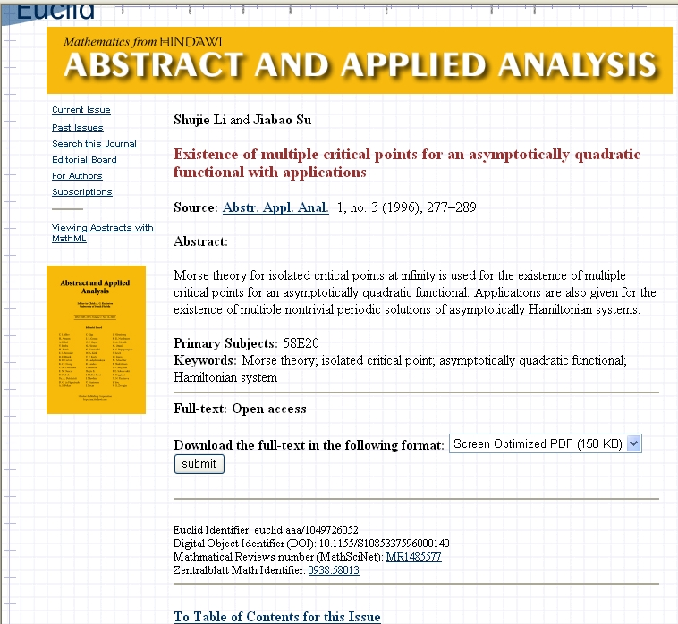
Η υπερσύνδεση του τίτλου του κάθε άρθρου μας μεταφέρει σε μια πιο λεπτομερή περιγραφή του. Όπως βλέπουμε παρακάτω έχει προστεθεί η περίληψη του άρθρου, ο κωδικός της θεματικής κατηγορίας, οι λέξεις κλειδιά, η δυνατότη-τα να προσπελάσουμε το πλήρες κείμενο που στην περίπτωση που αυτό είναι ανοιχτής πρόσβασης και τέλος οι κωδικοί αναφορών σύμφωνα με τα Euclid, DOI, Mathematical Review και Zentralblatt Math Identifier.

Το ξεχωριστό στην περίπτωση αυτή είναι ότι κάθε ένας από τους κωδικούς αναφοράς αυτούς δίνει τη δυνατότητα μετάβασης μέσω υπερσυνδέσμου στην αντίστοιχη ιστοσελίδα.
Μια άλλη αξιοσημείωτη δυνατότητα που παρέχεται στα αποτελέσματα είναι η εμφάνιση των βιβλιογραφικών αναφορών κάθε δημοσιεύματος. Στις αναφορές μάλιστα που υπάρχουν διαθέσιμοι αναγράφονται και οι κωδικοί αναφορών για το Mathematical Review και το Zentralblatt Math, παρέχοντας τη δυνατότητα, μέσω υπερσυνδέσμου, μετάβασης σε αυτά.

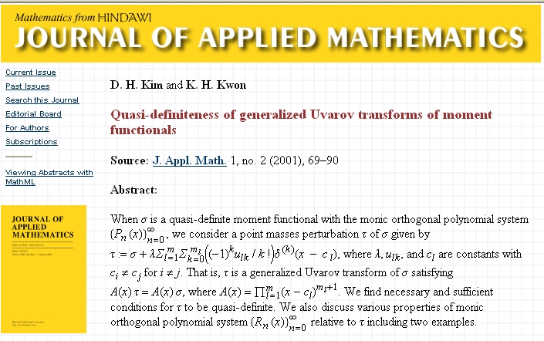
Ενδιαφέρον όμως έχει να δούμε την υλοποίηση των μαθηματικών που αναφέρονται στις περιλήψεις με την βοήθεια της MathML. Όπως αναφέρθηκε, η MathML είναι μια κωδικοποίηση βασισμένη στην XML για την αναπαράσταση δομημένων τύπων δεδομένων όπως είναι τα μαθηματικά. Το σημαντικό σε αυτό είναι, ότι δεν είναι απλά ένας νέος τρόπος αναπαράστασης μα-θηματικών, όπως για παρά-δειγμα η δημιουργία ενός αρχείου εικόνας για κάθε μαθηματικό τύπο και η ενσωμάτωσή του στο σώμα μια ιστοσελίδας. Πρόκειται για μια περιγραφή της δομής που εμπεριέχουν οι μαθηματικές εκφράσεις, στερούμενης μόνο της σημασιολογίας. Στην εικόνα πάνω, βλέπουμε την ύπαρξη μερικών αρκετά πολύπλοκων τύπων στην περίληψη ενός δημοσιεύματος.
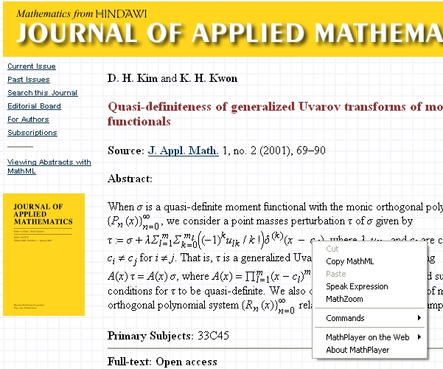
Δεν διαφέρει σε τίποτε οπτικά, από το να έχει ενσωματωθεί σαν μια εικόνα. Κάνοντας όμως ένα αριστερό κλικ επάνω του βλέπουμε ότι ο τύπος μεγεθύνεται για να μπορέσουμε να τον μελετήσουμε καλύτερα. Κάνοντας δεξί κλικ επάνω σε κάποιον τύπο βλέπουμε να εμφανίζονται μια σειρά από δυνατές επιλογές.

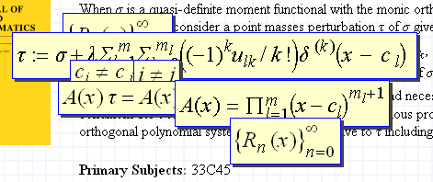

Επιλέγοντας την επιλογή της "Αντιγραφής MathML" και επικολλώντας το αποτέλεσμα της αντιγραφής, βλέπουμε το παρακάτω αποτέλεσμα. Την περιγραφή των μαθηματικών εκφράσεων σε MathML που πράγματι περιέχει η ιστοσελίδα αυτή.

<math overflow="scroll">
<mi>&tau;</mi>
<mo>:</mo>
<mo>=</mo>
<mi>&sigma;</mi>
<mo>+</mo>
<mi>&lambda;</mi>
<msubsup>
<mi>&Sigma;</mi>
<mrow>
<mi>l</mi>
<mo>=</mo>
<mn>1</mn>
</mrow>
<mrow>
<mtext>&ThinSpace;</mtext>
<mi>m</mi>
</mrow>
</msubsup>
<msubsup>
<mi>&Sigma;</mi>
<mrow>
<mi>k</mi>
<mo>=</mo>
<mn>0</mn>
</mrow>
<mrow>
<mtext>&ThinSpace;</mtext>
<msub>
<mi>m</mi>
<mi>l</mi>
</msub>
</mrow>
</msubsup>
<mrow>
<mo>(</mo>
<mrow>
<mrow>
<mrow>
<msup>
<mrow>
<mrow>
<mo>(</mo>
<mrow>
<mo>&minus;</mo>
<mn>1</mn>
</mrow>
<mo>)</mo>
</mrow>
</mrow>
<mi>k</mi>
</msup>
<msub>
<mi>u</mi>
<mrow>
<mi>l</mi>
<mi>k</mi>
</mrow>
</msub>
</mrow>
<mo>/</mo>
<mrow>
<mi>k</mi>
<mo>!</mo>
</mrow>
</mrow>
</mrow>
<mo>)</mo>
</mrow>
<msup>
<mi>&delta;</mi>
<mrow>
<mtext>&ThinSpace;</mtext>
<mrow>
<mo>(</mo>
<mi>k</mi>
<mo>)</mo>
</mrow>
</mrow>
</msup>
<mrow>
<mo>(</mo>
<mrow>
<mi>x</mi>
<mtext>&ThinSpace;</mtext>
<mo>&minus;</mo>
<mtext>&ThinSpace;</mtext>
<msub>
<mi>c</mi>
<mrow>
<mtext>&ThinSpace;</mtext>
<mi>l</mi>
</mrow>
</msub>
</mrow>
<mo>)</mo>
</mrow>
</math>

Κλείνοντας αυτήν τη σύντομη και ενδεικτική παρουσίαση της Ψηφιακής Βιβλιοθήκης Euclid θα πρέπει να τονίσουμε το πόσο χρήσιμη μπορεί να αποδειχτεί για έναν ερευνητή η δυνατότητα όχι μόνο αναζήτησης κάποιας δημοσίευσης, αλλά και όλων των σχετικών με αυτήν αναφορών από άλλα περιοδικά και των βιβλιογραφικών αναφορών. Ακόμη όμως και σε κάποιον εκδοτικό οργανισμό σχετικό με τα μαθηματικά, το project αυτό του παρέχει όλες τις σύγχρονες δυνατότητες για την ανταλλαγή μεταδεδομένων, αλλά κυρίως δημοσιευμάτων.

Σύγκριση Euler – Euclid
Έχοντας εξετάσει εν συντομία τα βασικότερα χαρακτηριστικά καθεμιάς από τις δύο παραπάνω ψηφιακές βιβλιοθήκες, μπορούμε να προβούμε σε μια γενική σύγκριση μεταξύ τους.
Ρίχνοντας μια ματιά στον πίνακα της επόμενης σελίδας, όπου παρουσιάζονται συγκριτικά μερικά από τα πιο βασικά χαρακτηριστικά των δύο βιβλιοθηκών, εκ πρώτης όψης θα λέγαμε ότι έχουν πολλά κοινά χαρακτηριστικά. Έχοντας πλοηγηθεί όμως στις σελίδες τους σίγουρα αποκομίζει μια διαφορετική αίσθηση κανείς.
Θα λέγαμε ότι ο προσανατολισμός του Euclid, παρόλο που διαχειρίζεται από έναν ακαδημαϊκό φορέα είναι συγκριτικά λίγο περισσότερο εμπορικός. Χωρίς βέβαια αυτό να του δίνει τον χαρακτηρισμό μιας εμπορικής ιστοσελίδας.
Σαφώς σε θέμα εύρους συλλογής, από τις δοκιμές που επιχειρήσαμε, δεν υπάρχει αμφιβολία ότι και πάλι το Euclid υπερτερεί έναντι του Euler.
Το μόνο σημείο που θα λέγαμε λειτουργικά ότι υπερτερεί ο Euler, είναι η μηχανή αναζήτησης, δίνοντας περισσότερα πεδία για να θέσουμε κριτήρια, αλλά και ομαδοποιώντας τα αποτελέσματα. O Euclid στα αποτελέσματα που δίνει σε οποιαδήποτε αναζήτηση, θέτει ανώτατο όριο τα 500. Αν το δει κανείς πρακτικά, θα αναρωτηθεί, είναι ποτέ δυνατόν κάποιον να πλοηγηθεί και στα 500 αποτελέσματα που θα του δώσει μια αναζήτηση. Η απάντηση είναι μάλλον όχι, αφού είναι πιθανότερο κάποιος να αλλάξει κριτήρια αναζήτησης.
Τέλος, εξετάζοντας από άποψη κουλτούρας τις δύο βιβλιοθήκες θα λέγαμε ότι ο χαρακτήρας είναι αντιπροσωπευτικός της καταγωγής τους. Το μεν Euler είναι ευρωπαϊκό, και το δε Euclid αμερικάνικο.
Βέβαια, ο μεν μαθηματικός Euler ήταν ευρωπαίος στην καταγωγή, ο δε Ευκλείδης Έλληνας, αλλά αυτό μάλλον δεν έχει καμία σημασία όσον αφορά τις ψηφιακές βιβλιοθήκες.

Νομικό Καθεστώς | Μη Κερδοσκοπικός Οργανισμός | Μη Κερδοσκοπικός Οργανισμό
Επιστημονική Εποπτεία | Ευρωπαϊκή Μαθηματική Εταιρία | Πανεπιστήμιο Cornell
Έδρα | Γερμανία | Αμερική
Χρηματοδότηση | Επιχορηγήσεις, Δωρεές, παροχή υπηρεσιών | Παροχή Υπηρεσιών, Συμφωνίες με Εκδότες
Όνομα Χώρου | www.emis.de/project/euler  Κάτω από την Υπηρεσία Πληροφόρησης της Ευρωπαϊκής Μαθηματικής Εταιρίας με χαρακτηρισμό χώρας "Γερμανία" | projecteuclid.org  ξεχωριστό όνομα χώρου με τον χαρακτηρισμό "Οργανισμός"
Παροχή Υπηρεσιών | Διαφήμιση, παροχή υπηρεσιών σε Εκδότες, αποστολή περιοδικών | Παροχή συμβουλευτικών υπηρεσιών, Τεχνογνωσίας σε Τρίτους
Αριθμός Πηγών | 4 | 40
Ταξινομικό Σύστημα | MSC2000 | MSC2000
Μεταδομένα
Περιγραφή | Dublin Core Metadata Element Set, Version 1.1 και EULER Element Set, Version 0.1 | ΟΑΙ harvesting ver. 2
Ανταλλαγή Μεταδεδομένων | Ζ39.50 | Ζ39.50, MARC
Σύνδεση με άλλους Οργανισμούς | Ναι | Ναι
Αναπαράσταση Μαθηματικών | MathML | MathML
Μηχανή αναζήτησης
Αριθμός Κριτηρίων | 8 | 6
Εμφάνιση Αποτελεσμάτων | Ομαδοποιημένα | Μη ομαδοποιημένα
Επιπρόσθετες Πληροφορίες | κωδικοί αναφορών και σε άλλες εκδόσεις, εξώφυλλο περιοδικού. | Βιβλιογραφικές αναφορές άρθρων, κωδικοί αναφορών και σε άλλες εκδόσεις, εξώφυλλο περιοδικού.
Τεκμηρίωση Τεχνικών Προδιαγραφών | Ναι | Όχι
Βοήθεια | Περιγραφή του τρόπου λειτουργίας την μηχανής αναζήτησης | Περιγραφή τρόπου λειτουργίας όλων των λειτουργιών με παραδείγματα.
Αριθμός σελίδων που έχουν σύνδεσμο προς αυτή τη σελίδα | 90 | 116
Αριθμός αποτελεσμάτων αναζήτησης του όρου “Hamiltonians" | 441 | >500
Αριθμός αποτελεσμάτων αναζήτησης των όρων “asymptotic" ΚΑΙ "curve" | 149 | >500

Συμπεράσματα

Κλείνοντας αυτή την ξενάγηση στα θέματα μαθηματικών στην διάσταση των ψηφιακών τους βιβλιοθηκών θα πρέπει να επισημάνουμε, ότι σαφώς και δεν εξαντλήσαμε όλες τις διαστάσεις του θέματος. Όσο συνεχιζόταν η έρευνα για την διασαφήνιση κάποιας λεπτομέρειας, τόσο ανακαλύπταμε νέα πράγματα και νέες πτυχές. Το συμπέρασμα είναι ότι το ζήτημα της διαχείρισης της μαθηματικής γνώσης με τα εργαλεία που προσφέρουν οι νέες τεχνολογίες, απέχει ακόμη από το να κατασταλάξει. Το στοίχημα τις σημασιολογικής αναπαράστασης των μαθηματικών φαίνεται να εξελίσσεται, αν όχι να είναι ακόμη στην αρχή του. Πρωτοβουλίες, όπως το OpenMath, το MathArc, το ΕΜΑΝΙ, το SMETE το ΜΚΜNet (Mathematical Knowledge Management), βρίσκονται σε εξέλιξη και παράγουν νέες τεχνολογίες. Μεγάλο ενδιαφέρον παρουσιάζουν επίσης τεχνικές προσέγγισης του ζητήματος μέσω της θεωρίας γραφημάτων, οι οποίες προσπαθούν να λύσουν το πρόβλημα της περιγραφής δομών και συσχετίσεων, με τα εργαλεία και την γνώση που μας παρέχει η θεωρία αυτή.
Η θεωρίας γραφημάτων άλλωστε αποτελεί και αυτήν έναν κλάδο των μαθηματικών. Βλέπουμε πως η τεχνολογία έχει ανάγκη τα μαθηματικά, την γνώση που ήδη υπάρχει και συσσωρεύεται στις βιβλιοθήκες, ψηφιακές και μη, αλλά έχει και ανάγκη νέα μαθηματικά για την ανάπτυξη και αξιοποίηση όλων εκείνων των εργαλείων που μας παρέχουν οι νέες τεχνολογίες συστημάτων και πληροφόρησης.

Βιβλιογραφία

- Dewey Decimal Classification System, http://www.tnrdlib.bc.ca/dewey.html (ημερομηνία τελευταίας πρόσβασης 10/01/2006)
- Library Of Congress Classification Outline, http://www.loc.gov/catdir/cpso/lcco/lcco_q.pdf (ημερομηνία τελευταίας πρόσβασης 10/01/2006)
- 2000 Mathematics Subject Classification,
http://www.ams.org/msc/classification.pdf
(ημερομηνία τελευταίας πρόσβασης 10/01/2006)
- MathML Conference 2002, www.mathmlconference.org/2002/index.html (ημερομηνία τελευταίας πρόσβασης 10/01/2006)
- Mathematical Markup Language (MathML) Version 2.0 (Second Edition) W3C Recommendation 21 October 2003, http://www.w3.org/TR/2003/REC-MathML2-20031021/ (ημερομηνία τελευταίας πρόσβασης 10/01/2006)
- Καρακωνσταντής Ιωάννης, Ο μηχανισμός κατασκευής της έννοιας της παραγώγου, 1^{ο} Συνέδριο της Ένωσης Ερευνητών Διδακτικής των Μαθηματικών (ΕΝΕΔΙΜ), Δεκέμβριος 2005, Αθήνα.
- The OpenMath Society, http://www.openmath.org/cocoon/openmath/index.html (ημερομηνία τελευταίας πρόσβασης 10/01/2006)
- Project Euler, http://www.emis.de/projects/EULER/ (ημερομηνία τελευταίας πρόσβασης 10/01/2006)
- Project Euclid, http://projecteuclid.org/ (ημερομηνία τελευταίας πρόσβασης 10/01/2006)
- Design Science, How Science Communicates, http://www.dessci.com/en/support/tutorials/mathml/gitmml/big_picture.htm (ημερομηνία τελευταίας πρόσβασης 10/01/2006)
- The Open Archives Initiative Protocol for Metadata Harvesting, http://www.openarchives.org/OAI/openarchivesprotocol.html (ημερομηνία τελευταίας πρόσβασης 10/01/2006)
- Cordis, Community Research & Development Information Service, http://ica.cordis.lu/search/index.cfm?fuseaction=proj.simpledocument&PJ_RCN=5253621&CFID=6424492&CFTOKEN=86311137 (ημερομηνία τελευταίας πρόσβασης 10/01/2006)
- Cordis, Community Research & Development Information Service (CORDIS), http://ica.cordis.lu/search/index.cfm?fuseaction=proj.simpledocument&PJ_RCN=2915832&CFID=6424492&CFTOKEN=86311137 (ημερομηνία τελευταίας πρόσβασης 10/01/2006)
- Andrew A. Adams, Digitisation, Representation, and Formalisation Digital Libraries of Mathematics, http://monet.nag.co.uk/mkm/Final-docs/MKMNetTN-D2-6.pdf
- G.Goguadze & E.Melis & A. Asperti, A proposal for a unified Metadata Model and Search Architecture, INFORMATION SOCIETY TECHNOLOGIES (IST) PROGRAMME, 2001, http://monet.nag.co.uk/mkm//Final-docs/MKMNetTN-D5-5.pdf
- Robert Miner, The Importance of MathML to Mathematics Communication, NOTICES OF THE AMS, volume 52, number 5, May 2005.
- I.Dahn & A. Asperti, Mathematical Knowledge Management and searchability, Information Society Technologies (Ist) Programme, 2001, http://monet.nag.co.uk/mkm//Final-docs/MKMNetTN-D5-4.pdf
(ημερομηνία τελευταίας πρόσβασης 10/01/2006)
- A. Asperti G.Goguadze, Metadata for Mathematical Knowledge Management, Information Society Technologies (Ist) Programme, 2001, http://monet.nag.co.uk/mkm//Final-docs/MKMNetTN-D5-2.pdf
(ημερομηνία τελευταίας πρόσβασης 10/01/2006)
- Lori Lorigo, Jon Kleinberg, Richard Eaton, and Robert Constable, A Graph-Based Approach Towards Discerning Inherent Structures in a Digital Library of Formal Mathematics, Department of Computer Science, Cornell University, Ithaca, NY, USA.
- Eisenbud & Moore, Capturing the world’s scholarly mathematical literature, A presentation to the Gordon and Betty Moore Foundation, World Digital Mathematics Library, August 19, 2004, http://www.msri.org/specials/dmlp/DMLP/1-Eisenbud-Moore70.pdf

